**ĐẠI HỌC QUỐC GIA THÀNH PHỐ HỒ CHÍ MINH**

**TRƯỜNG ĐẠI HỌC CÔNG NGHỆ THÔNG TIN**

**KHOA: HỆ THỐNG THÔNG TIN**

**------- *** -------**

**BÁO CÁO ĐỒ ÁN**

**MÔN: NHẬP MÔN CÔNG NGHỆ PHẦN MỀM**

**ĐỀ TÀI: QUẢN LÝ HỌC SINH**

|  |  |
| --- | --- |
| *Giảng viên hướng dẫn:* | **[Đỗ Thị Thanh Tuyền](https://courses.uit.edu.vn/user/profile.php?id=534)**  **[Nguyễn Thị Xuân Hương](https://courses.uit.edu.vn/user/profile.php?id=21870)** |
| *Tên nhóm:* | BLOCKS MAGIC |
| *Lớp:* | SE104.O21 |
| *Danh sách thành viên* |  |

|  |  |
| --- | --- |
| Lê Nguyễn Nhật Minh | 21522338 |
| Nguyễn Dương Chí Tâm | 21520439 |
| Nguyễn Thị Thúy Hằng | 21520822 |
| Trần Thị Luyến | 21521107 |
| Hoàng Nhật Minh | 21522336 |

***Thành phố Hồ Chí Minh, 2024***

# LỜI MỞ ĐẦU

Kính gửi quý thầy cô,

Nhóm BLOCKS MAGIC xin trân trọng giới thiệu đến quý thầy cô về “ BÁO CÁO HỆ THỐNG QUẢN LÝ HỌC SINH”. Báo cáo này được biên soạn nhằm cung cấp một cái nhìn tổng quan về quá trình xây dựng hệ thống, từ khởi động, tổ chức, thực hiện cho đến kết thúc.

Báo cáo được chia thành các chương và các mục lục như sau:

*Chương 1:* Giới thiệu đưa ra cái nhìn tổng quan về hệ thống, giải thích các thuật ngữ và từ ngữ viết tắt được sử dụng trong báo cáo.

*Chương 2:* Xác định và mô hình hóa các yêu cầu phần mềm. Bao gồm việc phân loại các yêu cầu, bảng trách nhiệm cho từng yêu cầu và sơ đồ luồng dữ liệu cho từng yêu cầu.

Chương 3: Thiết kế hệ thống

Chương 4: Thiết kế dữ liệu của hệ thống bao gồm các công việc lập sơ đồ logic và lập danh sách và mô tả các bảng dữ liệu trong sơ đồ.

Chương 5: Thiết kế giao diện sẽ có những sơ đồ liên kết các màn hình, danh sách các màn hình và mô tả các màn hình đó

Chương 6: Tổng quan kết thúc dự án. Nêu những hướng phát triển trong tương lại và các tài liệu liên quan đến việc cài đặt và thử nghiệm hệ thống.

Chương 7: Nhận xét và kết luận. Tổng hợp lại nhưng ưu nhược điểm từ đó đưa ra những kết luận và tìm ra hướng phát triển mới

Nhóm BLOCKS MAGIC xin bày tỏ lòng biết ơn sâu sắc đến tất cả những người đã đóng góp và hỗ trợ nhóm trong quá trình thực hiện dự án này. Đặc biệt, chúng tôi xin gửi lời cảm ơn chân thành đến giáo viên hướng dẫn đã cung cấp sự chỉ dẫn và nhận xét quý báu.

Nhóm chân thành hoan nghênh mọi ý kiến đóng góp và phản hồi từ thầy/cô.

# LỜI CẢM ƠN

Lời đầu tiên, chúng em xin gửi lời cảm ơn chân thành đến tập thể quý Thầy Cô Trường Đại học Công nghệ thông tin – Đại học Quốc gia TP. HCM đã giúp cho chúng em có những kiến thức cơ bản làm nền tảng để thực hiện đề tài "**Quản lý danh sách học sinh**".

Đặc biệt, chúng em xin gửi lời cảm ơn và lòng biết ơn sâu sắc nhất tới cô [**Đỗ Thị Thanh Tuyền**](https://courses.uit.edu.vn/user/profile.php?id=534) (Giảng viên môn Công nghệ phần mềm). Cô đã trực tiếp hướng dẫn tận tình, sửa chữa và đóng góp nhiều ý kiến quý báu giúp chúng em hoàn thành tốt báo cáo môn học của mình.

Chúng em rất biết ơn sự hướng dẫn chuyên môn và những kiến thức quý báu mà cô đã chia sẻ. Những kiến thức sâu sắc của thầy đã giúp chúng em hiểu rõ hơn về cấu trúc của một phần mềm, các yêu cầu và có thể phân tích được cách phát triển một hệ thống để áp dụng vào thực tiễn đề tài. Tuy nhiên, trong quá trình thực hiện, chúng em không tránh khỏi những thiếu sót. Chính vì vậy, chúng em rất mong nhận được sự góp ý từ phía Cô nhằm hoàn thiện cũng như nâng cao kiến thức môn Nhập môn Công nghệ phần mềm và chuẩn bị tốt cho các đề tài khác trong tương lai.

Cuối cùng, chúng em xin chân thành cảm ơn cô, kính chúc cô sức khỏe và thành công trong những dự án tương lai.

Thành phố Hồ Chí Minh, 05 tháng 06, năm 2024

BLOCKS MAGIC

# NHẬN XÉT CỦA GIẢNG VIÊN

|  |
| --- |
|  |
|  |
|  |
|  |
|  |
|  |
|  |
|  |
|  |
|  |
|  |
|  |
|  |
|  |
|  |

# MỤC LỤC

MỤC LỤC 6

MỤC LỤC HÌNH ẢNH 10

MỤC LỤC SƠ ĐỒ BẢNG BIỂU 11

LỜI MỞ ĐẦU 2

LỜI CẢM ƠN 3

NHẬN XÉT CỦA GIẢNG VIÊN 4

Chương 1 GIỚI THIỆU 1

1.1 Từ ngữ viết tắt và thuật ngữ 1

1.2 Tài liệu tham khảo 1

1.3 Giới thiệu bài toán, mô tả qui trình thực hiện. 2

1.3.1 Giới thiệu bài toán 2

1.3.2 Mô tả qui trình thực hiện 2

Chương 2 XÁC ĐỊNH VÀ MÔ HÌNH HÓA YÊU CẦU PHẦN MỀM 5

2.1 Phân loại các yêu cầu phần mềm 5

2.1.1 Yêu cầu nghiệp vụ 5

2.1.2 Yêu cầu tiến hóa 8

2.1.3 Yêu cầu hiệu quả 8

2.1.4 Yêu cầu tiện dụng 9

2.1.5 Yêu cầu tương thích 10

2.1.6 Yêu cầu bảo mật 10

2.1.7 Yêu cầu an toàn 11

2.1.8 Yêu cầu công nghệ 11

2.2 Bảng trách nhiệm cho từng loại yêu cầu 12

2.2.1 Yêu cầu nghiệp vụ 12

2.2.2 Yêu cầu tiến hóa 13

2.2.3 Yêu cầu hiệu quả 13

2.2.4 Yêu cầu tiện dụng 14

2.2.5 Yêu cầu tương thích 15

2.2.6 Yêu cầu bảo mật 15

2.2.7 Yêu cầu an toàn 15

2.3 Sơ đồ luồng dữ liệu cho từng yêu cầu 16

2.3.1 Sơ đồ luồng dữ liệu cho yêu cầu tiếp nhận học sinh 16

2.3.2 Sơ đồ luồng dữ liệu cho yêu cầu lập danh sách lớp 18

2.3.3 Sơ đồ luồng dữ liệu cho yêu cầu tra cứu học sinh 19

2.3.4 Sơ đồ luồng dữ liệu cho yêu cầu nhập bảng điẻm môn học 21

2.3.5 Sơ đồ luồng dữ liệu cho yêu cầu báo cáo 23

2.3.6 Sơ đồ luồng dữ liệu cho yêu cầu thay đổi các quy định 26

Chương 3 THIẾT KẾ HỆ THỐNG 33

3.1 Kiến trúc hệ thống 33

3.2 Mô tả các thành phần trong hệ thống 33

Chương 4 THIẾT KẾ DỮ LIỆU 34

4.1 Thuật toán thiết kế dữ liệu 34

4.1.1 Bước 1: Xét yêu cầu tiếp nhận học sinh 34

4.1.2 Bước 2: Xét yêu cầu lập danh sách lớp 36

4.1.3 Bước 3: Xét yêu cầu tra cứu học sinh 39

4.1.4 Bước 4: Xét yêu cầu nhập bảng điểm 41

4.1.5 Bước 5: Xét yêu cầu lập báo cáo 44

4.2 Sơ đồ logic hoàn chỉnh 47

4.3 Danh sách các bảng dữ liệu trong sơ đồ 47

4.4 Mô tả từng bảng dữ liệu 48

4.4.1 Bảng tham số 48

4.4.2 Bảng khối lớp 49

4.4.3 Bảng lớp học 49

4.4.4 Bảng Năm học 49

4.4.5 Bảng Học sinh 50

4.4.6 Bảng Môn học 50

4.4.7 Bảng Kiểm tra 51

4.4.8 Bảng Học kỳ 51

4.4.9 Bảng Danh sách lớp 51

4.4.10 Bảng Chi tiết danh sách lớp 52

4.4.11 Bảng Bảng điểm 52

4.4.12 Bảng Bảng điểm môn học 53

4.4.13 Bảng Bảng điểm thành phần 53

4.4.14 Bảng Báo cáo tổng kết học kỳ 54

4.4.15 Bảng Báo cáo tổng kết môn 54

4.4.16 Bảng Chi tiết báo cáo tổng kết môn 55

Chương 5 THIẾT KẾ GIAO DIỆN 56

5.1 Sơ đồ liên kết các màn hình 56

5.2 Danh sách các màn hình 56

5.3 Mô tả các màn hình 58

5.3.1 Màn hình danh sách học sinh 58

5.3.2 Màn hình tiếp nhận học sinh 60

5.3.3 Màn hình quản lý lớp học 65

5.3.4 Màn hình lập danh sách lớp 69

5.3.5 Màn hình quản lý môn học 72

5.3.6 Màn hình bảng điểm môn học 77

5.3.7 Màn hình báo cáo 82

5.3.8 Màn hình cài đặt tham số 87

Chương 6 CÀI ĐẶT VÀ THỬ NGHIỆM 90

Chương 7 NHẬN XÉT VÀ KẾT LUẬN 91

7.1 Nhận xét 91

7.1.1 Ưu điểm 91

7.1.2 Nhược điểm 91

7.1.3 Hướng phát triển 91

7.2 Kết luận 91

BẢNG PHÂN CÔNG CÔNG VIỆC 93

# MỤC LỤC HÌNH ẢNH

Hình 1.3.2‑1: Các giai đoạn của mô hình thác nước 2

Hình 4.1.1‑1: Thiết kế dữ liệu yêu cầu tiếp nhận học sinh với tính đúng đắn 34

Hình 4.1.1‑2: Sơ đồ logic yêu cầu tiếp nhận học sinh với tính đúng đắn 35

Hình 4.1.1‑3: Thiết kế dữ liệu yêu cầu tiếp nhận học sinh với tính tiến hóa 35

Hình 4.1.1‑4: Sơ đồ logic yêu cầu tiếp nhận học sinh với tính tiến hóa 36

Hình 4.1.2‑1: Thiết kế dữ liệu yêu cầu lập danh sách lớp với tính đúng đắn 37

Hình 4.1.2‑2: Sơ đồ logic yêu cầu lập danh sách lớp với tính đúng đắn 37

Hình 4.1.2‑3: Thiết kế dữ liệu yêu cầu lập danh sách lớp với tính tiến hóa 38

Hình 4.1.2‑4: Sơ đồ logic yêu cầu lập danh sách lớp với tính tiến hóa 39

Hình 4.1.3‑1: Thiết kế dữ liệu với tính đúng đắn yêu cầu tra cứu học sinh 40

Hình 4.1.3‑2: Sơ đồ logic với tính đúng đắn yêu cầu tra cứu học sinh 40

Hình 4.1.4‑1: Thiết kế dữ liệu với tính đúng đắn yêu cầu nhập bảng điểm 42

Hình 4.1.4‑2: Sơ đồ logic với tính đúng đắn yêu cầu nhập bảng điểm 42

Hình 4.1.4‑3: Thiết kế dữ liệu với tính tiến hóa yêu cầu nhập bảng điểm 43

Hình 4.1.4‑4: Sơ đồ logic với tính tiến hóa yêu cầu nhập bảng điểm 44

Hình 4.4.16‑1: Sơ đồ liên kết các màn hình 56

Hình 5.3.1‑1: Màn hình danh sách học sinh 58

Hình 5.3.2‑1: Màn hình tiếp nhận học sinh 60

Hình 5.3.2‑2: Màn hình thêm học sinh 61

Hình 5.3.2‑3: Màn hình chỉnh sửa thông tin học sinh 61

Hình 5.3.3‑1: Màn hình quản lý lớp học 65

Hình 5.3.3‑2: Màn hình thêm lớp học (Quản lý lớp học) 66

Hình 5.3.3‑3: Màn hình chỉnh sửa lớp học (Quản lý lớp học) 66

Hình 5.3.4‑1: Màn hình lập danh sách lớp 69

Hình 5.3.4‑2: Màn hình thêm học sinh (Lập danh sách học sinh) 70

Hình 5.3.5‑1: Màn hình quản lý môn học 72

Hình 5.3.5‑2: Màn hình thêm môn học mới (Quản lý môn học) 73

Hình 5.3.5‑3: Màn hình thêm môn học mới bằng file (Quản lý môn học) 73

Hình 5.3.5‑4: Màn hình chỉnh sửa môn học mới (Quản lý môn học) 74

Hình 5.3.7‑1: Màn hình báo cáo tổng kết môn trang danh sách 82

Hình 5.3.7‑2: Màn hình báo cáo tổng kết môn trang biểu đồ 82

Hình 5.3.7‑3: Màn hình báo cáo tổng kết học kỳ trang danh sách 84

Hình 5.3.7‑4: Màn hình báo cáo tổng kết học kỳ trang biểu đồ 85

Hình 5.3.8‑1:Màn hình cài đặt tham số 87

# MỤC LỤC SƠ ĐỒ BẢNG BIỂU

Sơ đồ 2.3.1‑1: Sơ đồ luồng dữ liệu cho yêu cầu tiếp nhận học sinh 17

Sơ đồ 2.3.2‑1: Sơ đồ luồng dữ liệu cho yêu cầu lập danh sách lớp 18

Sơ đồ 2.3.3‑1: Sơ đồ luồng dữ liệu cho yêu cầu tra cứu học sinh 20

Sơ đồ 2.3.4‑1: Sơ đồ luồng dữ liệu cho yêu cầu nhập bảng điẻm môn học 22

Sơ đồ 2.3.5‑1: Sơ đồ luồng dữ liệu cho yêu cầu báo cáo tổng kết môn 24

Sơ đồ 2.3.5‑2: Sơ đồ luồng dữ liệu cho yêu cầu báo cáo tổng học kỳ 25

Sơ đồ 2.3.6‑1: Sơ đồ thay đổi quy định tuổi tối thiểu, tuổi tối đa 27

Sơ đồ 2.3.6‑2: Sơ đồ thay đổi quy định sĩ số tối đa của các lớp 28

Sơ đồ 2.3.6‑3: Sơ đồ thay đổi quy định số lượng, tên các các lớp trong trường 29

Sơ đồ 2.3.6‑4: Sơ đồ thay đổi quy định số lượng và tên các môn học 30

Sơ đồ 2.3.6‑5: Sơ đồ thay đổi quy định điểm đạt môn học và điểm đạt 31

Sơ đồ 4.1.5‑1: Sơ đồ thiết kế dữ liệu với tính đúng đắn yêu cầu lập báo cáo 45

Sơ đồ 4.1.5‑2: Sơ đồ logic với tính đúng đắn yêu cầu lập báo cáo 46

Sơ đồ 4.1.5‑1: Sơ đồ logic hoàn chỉnh 47

Bảng 1.3.1‑1: Bảng từ ngữ viết tắt và thuật ngữ 1

Bảng 1.3.1‑1: Bảng tài liệu tham khảo 1

Bảng 2.1.1‑1: Yêu cầu nghiệp vụ 5

Bảng 2.1.2‑1: Yêu cầu tiến hóa 8

Bảng 2.1.3‑1: Yêu cầu hiệu quả 9

Bảng 2.1.4‑1: Yêu cầu tiện dụng 9

Bảng 2.1.5‑1: Yêu cầu tương thích 10

Bảng 2.1.6‑1: Yêu cầu bảo mật 10

Bảng 2.1.7‑1: Yêu cầu an toàn 11

Bảng 2.1.8‑1: Yêu cầu công nghệ 11

Bảng 2.2.1‑1: Yêu cầu nghiệp vụ 12

Bảng 2.2.2‑1: Yêu cầu tiến hóa 13

Bảng 2.2.3‑1: Yêu cầu hiệu quả 14

Bảng 2.2.4‑1: Yêu cầu tiện dụng 14

Bảng 2.2.5‑1:Yêu cầu tương thích 15

Bảng 2.2.6‑1: Yêu cầu bảo mật 15

Bảng 2.2.7‑1: Yêu cầu an toàn 16

Bảng 4.1.5‑1: Danh sách các bảng dữ liệu trong sơ đồ 48

Bảng 4.4.1‑1: Mô tả bảng tham số 49

Bảng 4.4.2‑1: Mô tả bảng khối lớp 49

Bảng 4.4.3‑1: Mô tả bảng lớp học 49

Bảng 4.4.4‑1: Mô tả bảng năm học 50

Bảng 4.4.5‑1: Mô tả bảng học sinh 50

Bảng 4.4.6‑1: Mô tả bảng môn học 51

Bảng 4.4.7‑1: Mô tả bảng kiểm tra 51

Bảng 4.4.8‑1: Mô tả bảng học kỳ 51

Bảng 4.4.9‑1: Mô tả bảng danh sách lớp 52

Bảng 4.4.10‑1: Mô tả bảng chi tiết danh sách lớp 52

Bảng 4.4.11‑1: Mô tả bảng bảng điểm 53

Bảng 4.4.12‑1: Mô tả bảng bảng điểm môn học 53

Bảng 4.4.13‑1: Mô tả bảng bảng điểm thành phần 53

Bảng 4.4.14‑1: Mô tả bảng báo cáo tổng kết học kỳ 54

Bảng 4.4.15‑1: Mô tả bảng báo cáo tổng kết môn 54

Bảng 4.4.16‑1: Mô tả bảng chi tiết báo cáo tổng kết môn 55

Bảng 4.4.16‑1: Danh sách các màn hình 58

Bảng 5.3.1‑1: Mô tả màn hình danh sách học sinh 59

Bảng 5.3.1‑2: Mô tả các biến cố và xử lý tương ứng trên màn hình 60

Bảng 5.3.4‑1: Mô tả màn hình lập danh sách học sinh 71

Bảng 5.3.4‑2: Mô tả các biến cố và xử lý tương ứng trên màn hình 72

Bảng 5.3.5‑1: Mô tả màn hình quản lý môn học 76

Bảng 5.3.7‑1: Mô tả màn hình báo cáo tổng kết môn 84

Bảng 5.3.7‑2: Mô tả màn hình báo cáo tổng kết học kỳ 86

Bảng 5.3.8‑1: Mô tả màn hình cài đặt tham số 89

# 

# GIỚI THIỆU

Chương này sẽ giới thiệu tổng quan về dự án “Quản lý học sinh” mà nhóm dự định triển khai, nêu những thông tin khái quát về dự án, các thuật ngữ viết tắt và tài liệu tham khảo. **Nội dung chương này gồm có:**

* Từ ngữ viết tắt và thuật ngữ
* Tài liệu tham khảo
* Tổng quan về dự án

## Từ ngữ viết tắt và thuật ngữ

|  |  |
| --- | --- |
| **Từ viết tắt** | **Diễn giải** |
| CSDL | Cơ sở dữ liệu |
|  |  |

Bảng 1.3.1‑1: Bảng từ ngữ viết tắt và thuật ngữ

## Tài liệu tham khảo

|  |  |  |
| --- | --- | --- |
| **STT** | **Tên tài liệu** | **Mô tả** |
| 1 | Mô hình thác nước | [Mô hình Waterfall là gì? Ví dụ, ưu nhược điểm và thách thức của mô hình thác nước](https://ocd.vn/mo-hinh-waterfall-la-gi-vi-du-uu-nhuoc-diem-va-thach-thuc-cua-mo-hinh-thac-nuoc/) |
|  |  |  |

Bảng 1.3.1‑1: Bảng tài liệu tham khảo

## Giới thiệu bài toán, mô tả qui trình thực hiện.

### Giới thiệu bài toán

Trong thời đại phát triển như trong hiện nay, việc quản lý học sinh không chỉ đòi hỏi sự chính xác, linh hoạt và bảo mật. Vì thế nên việc đó không chỉ là một thách thức lớn mà còn là một cơ hội để tối ưu hóa quá trình giáo dục. Vì thế việc thiết kế một website quản lý học sinh sẽ tạo ra sự thuận tiện linh hoạt cho giáo viên trong việc quản lý thông tin các học sinh. Website sẽ cung cấp một nền tảng cho việc quản lý học sinh như tiếp nhận học sinh, lập danh sách, bảng điểm, báo cáo …Bằng cách này sẽ giảm thiểu việc sai sót hơn việc ghi chép. Vì vậy, tạo ra phần mềm quản lý học sinh sẽ đảm bảo hơn, tiện dụng hơn, bảo mật thông tin tốt hơn và đảm bảo tính linh hoạt trong việc sử dụng.

### Mô tả qui trình thực hiện

Nhóm em lựa chọn mô hình thác nước để quản lý quy trình cho nhóm :

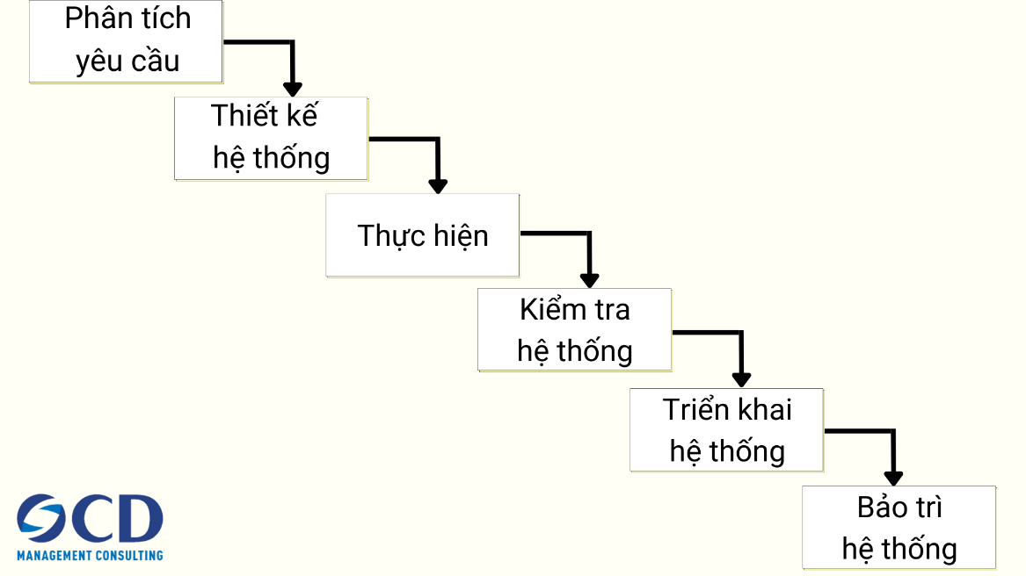

Hình 1.3.2‑1: Các giai đoạn của mô hình thác nước

**Giai đoạn phân tích yêu cầu :** Giai đoạn này nhằm mục đích xác định tất cả các tính năng, chức năng và ràng buộc cần thiết mà sản phẩm cuối cùng phải đáp ứng. Các yêu cầu được thu thập trong giai đoạn này đóng vai trò là nền tảng cho toàn bộ dự án và bất kỳ thay đổi nào sau này đều có thể khó thực hiện.

**Giai đoạn thiết kế hệ thống :** Sau khi các yêu cầu được xác định rõ ràng, giai đoạn thiết kế hệ thống sẽ được bắt đầu. Trong giai đoạn này, nhóm dự án sẽ tạo ra một kế hoạch chi tiết hoặc thiết kế sản phẩm có thể đáp ứng phát triển cấu trúc dữ liệu, mô-đun phần mềm và các thành phần phần cứng cần thiết để hoàn thành các mục tiêu của dự án. Tài liệu thiết kế được tạo ra trong giai đoạn này định hướng nhóm phát triển để có thể tạo ra sản phẩm thực tế trong giai đoạn tiếp theo.

**Giai đoạn thực hiện :** Giai đoạn triển khai là nơi diễn ra quá trình phát triển sản phẩm thực sự. Nhóm phát triển sẽ làm việc để chuyển đổi thiết kế thành một sản phẩm thực tế, nhóm sẽ chọn một trong những thiết kế tốt nhất và sử dụng công nghệ để triển khai chúng. Mỗi mô-đun hoặc thành phần được phát triển riêng biệt và các lập trình viên tuân thủ chặt chẽ tài liệu thiết kế.

**Giai đoạn kiểm tra hệ thống :** Khi quá trình triển khai hoàn tất, sản phẩm sẽ chuyển sang giai đoạn thử nghiệm. Người kiểm tra đánh giá sản phẩm dựa trên các yêu cầu đã xác định để đảm bảo rằng sản phẩm hoạt động như mong đợi và đáp ứng các tiêu chuẩn chất lượng mong muốn. Các phương pháp thử nghiệm khác nhau, bao gồm thử nghiệm chức năng, thử nghiệm hiệu suất, và thử nghiệm bảo mật của người dùng được tiến hành trong giai đoạn này. Nếu xuất hiện các lỗi hoặc sự cố dự án sẽ được đưa trở lại nhóm phát triển để giải quyết và cải tiến.

**Giai đoạn triển khai hệ thống :** Sau khi thử nghiệm và được phê duyệt, sản phẩm đã sẵn sàng để được sử dụng bởi khách hàng. Giai đoạn này liên quan đến việc chuẩn bị cho việc phát hành sản phẩm, bao gồm đào tạo người dùng, tài liệu và bất kỳ thiết lập cơ sở hạ tầng cần thiết nào. Quá trình triển khai phải được lập kế hoạch và thực hiện cẩn thận để giảm thiểu sự gián đoạn và đảm bảo quá trình chuyển đổi suôn sẻ từ phát triển sang sản xuất.

**Giai đoạn bảo trì hệ thống :** Sau khi sản phẩm được triển khai, nó sẽ bước vào giai đoạn bảo trì và hỗ trợ. Trong giai đoạn này, nhóm dự án sẽ phải vá lỗi hệ thống, nâng cấp hệ thống và cập nhật sản phẩm. Bảo trì thường xuyên đảm bảo rằng sản phẩm hoạt động trơn tru và phù hợp với nhu cầu của người dùng. Ngoài ra, các nhóm hỗ trợ sẽ xử lý các yêu cầu của người dùng, khắc phục sự cố khi được yêu cầu.

# XÁC ĐỊNH VÀ MÔ HÌNH HÓA YÊU CẦU PHẦN MỀM

## Phân loại các yêu cầu phần mềm

### Yêu cầu nghiệp vụ

|  |  |  |  |  |
| --- | --- | --- | --- | --- |
| **STT** | **Tên yêu cầu** | **Biểu mẫu** | **Qiu định** | **Ghi chú** |
| 1 | Tiếp nhận học sinh | BM1 | QĐ1 |  |
| 2 | Lập danh sách lớp | BM2 | QĐ2 |  |
| 3 | Tra cứu học sinh | BM3 |  |  |
| 4 | Nhận bảng điểm môn | BM4 | QĐ4 |  |
| 5 | Lập báo cáo tổng kết | BM5.1  BM5.2 | QĐ5 |  |
| 6 | Thay đổi qui định |  | QĐ6 |  |

Bảng 2.1.1‑1: Yêu cầu nghiệp vụ

#### Biểu mẫu 1 và quy định 1

|  |  |  |
| --- | --- | --- |
| BM1: | Hồ Sơ Học Sinh | |
| Họ và tên: | | Giới tính: |
| Ngày sinh: | | Địa chỉ: |
| Email: | |  |

QĐ1: Tuổi học sinh từ 15 đến 20.

#### Biểu mẫu 2 và quy định 2

|  |  |  |  |  |  |  |
| --- | --- | --- | --- | --- | --- | --- |
| BM2: | | Danh Sách Lớp | | | | |
| Lớp:............................................... | | | | Sĩ số:............................................... | | |
| STT | Họ Tên | | Giới Tính | | Năm Sinh | Địa Chỉ |
| 1 |  | |  | |  |  |
| 2 |  | |  | |  |  |

QĐ2: Có 3 khối lớp (10, 11, 12). Khối 10 có 4 lớp (10A1, 10A2, 10A3, 10A4). Khối 11 có 3 lớp (11A1, 11A2, 11A3). Khối 12 có 2 lớp (12A1, 12A2). Mỗi lớp không quá 40 học sinh.

#### Biểu mẫu 3

|  |  |  |  |  |  |
| --- | --- | --- | --- | --- | --- |
| BM3: | | Danh Sách Học Sinh | | | |
| STT | Họ Tên | | Lớp | TB Học Kỳ I | TB Học Kỳ II |
| 1 |  | |  |  |  |
| 2 |  | |  |  |  |

#### Biểu mẫu 4 và qui định 4

|  |  |  |  |  |  |  |
| --- | --- | --- | --- | --- | --- | --- |
| BM4: | | Bảng Điểm Môn Học | | | | |
| Lớp:............................................... | | | | Môn:............................................... | | |
| Học kỳ:............................................... | | | |  | | |
| STT | Họ Tên | | Điểm 15’ | | Điểm 1 tiết | Điểm TB |
| 1 |  | |  | |  |  |
| 2 |  | |  | |  |  |

QĐ4: Có 2 học kỳ (I, II). Có 9 môn học (Toán, Lý, Hóa, Sinh, Sử, Địa, Văn, Đạo Đức, Thể Dục). 0 <= Điểm <= 10

#### Biểu mẫu 5

* Biểu mẫu 5.1

|  |  |  |  |  |  |  |
| --- | --- | --- | --- | --- | --- | --- |
| BM5.1 | | Báo Cáo Tổng Kết Môn | | | | |
| Môn:............................................... | | | | Học kỳ:............................................... | | |
| STT | Lớp | | Sĩ Số | | Số Lượng Đạt | Tỉ Lệ |
| 1 |  | |  | |  |  |
| 2 |  | |  | |  |  |

QĐ5: Học sinh đạt môn/đạt nếu có điểm trung bình >= 5.

* Biểu mẫu 5.2

|  |  |  |  |  |  |
| --- | --- | --- | --- | --- | --- |
| BM5.2 | | Báo Cáo Tổng Kết Học Kỳ | | | |
| Học kỳ:............................................... | | | | | |
| STT | Lớp | | Sĩ Số | Số Lượng Đạt | Tỉ Lệ |
| 1 |  | |  |  |  |
| 2 |  | |  |  |  |

#### Qui định 6

QĐ6: Người dùng có thể thay đổi các qui định như sau:

+ QĐ1: Thay đổi tuổi tối thiểu, tuổi tối đa.

+ QĐ2: Thay đổi sĩ số tối đa của các lớp, thay đổi số lượng và tên các lớp trong trường.

+ QĐ4: Thay đổi số lượng và tên các môn học.

+ QĐ5: Thay đổi điểm đạt môn/đạt

### Yêu cầu tiến hóa

|  |  |  |  |
| --- | --- | --- | --- |
| **STT** | **Nghiệp vụ** | **Tham số cần thay đổi** | **Miền giá trị thay đổi** |
| **1** | Thay đổi quy định tiếp nhận học sinh | Số tuổi tối thiểu ,tối đa của học sinh |  |
| **2** | Thay đổi quy định lập danh sách lớp | Sĩ số tối đa của các lớp, thay đổi số lượng và tên các lớp trong trường. |  |
| **3** | Thay đổi quy định nhập bảng điểm | Số lượng và tên các môn học |  |
| **4** | Thay đổi quy định lập báo cáo tổng kết |  | Điểm đạt môn/đạt |

Bảng 2.1.2‑1: Yêu cầu tiến hóa

### Yêu cầu hiệu quả

|  |  |  |  |
| --- | --- | --- | --- |
| **STT** | **Nghiệp vụ** | **Tham số cần thay đổi** | **Miền giá trị thay đổi** |
| **1** | Thay đổi quy định tiếp nhận học sinh | Số tuổi tối thiểu ,tối đa của học sinh |  |
| **2** | Thay đổi quy định lập danh sách lớp | Sĩ số tối đa của các lớp, thay đổi số lượng và tên các lớp trong trường. |  |
| **3** | Thay đổi quy định nhập bảng điểm | Số lượng và tên các môn học |  |
| **4** | Thay đổi quy định lập báo cáo tổng kết |  | Điểm đạt môn/đạt |

Bảng 2.1.3‑1: Yêu cầu hiệu quả

### Yêu cầu tiện dụng

|  |  |  |  |  |
| --- | --- | --- | --- | --- |
| **STT** | **Nghiệp vụ** | **Mức độ dễ học** | **Mức độ sử dụng** | **Ghi chú** |
| **1** | Tiếp nhận học sinh | 5 phút hướng dẫn | Dễ tiếp nhận học sinh |  |
| **2** | Lập danh sách lớp | 5 phút hướng dẫn | Dễ lập danh sách lớp |  |
| **3** | Tra cứu học sinh | Không cần hướng dẫn | Dễ tra cứu học sinh | Có đầy đủ thông tin về học sinh |
| **4** | Nhận bảng điểm môn | 5 phút hướng dẫn | Dễ nhập bảng điểm môn học |  |
| **5** | Lập báo cáo tổng kết | 5 phút hướng dẫn | Dễ lập báo cáo tổng kết |  |
| **6** | Thay đổi qui định | 5 phút hướng dẫn | Dễ thay đổi quy định |  |

Bảng 2.1.4‑1: Yêu cầu tiện dụng

### Yêu cầu tương thích

|  |  |  |  |
| --- | --- | --- | --- |
| **STT** | **Nghiệp vụ** | **Đối tượng liên quan** | **Ghi chú** |
| **1** | Tiếp nhận học sinh | Từ tập tin excel | Độc lập phiên bản |
| **2** | Lập danh sách lớp | Từ tập tin excel | Độc lập phiên bản |
| **3** | Tra cứu học sinh | Từ tập tin excel | Độc lập phiên bản |
| **4** | Nhận bảng điểm môn | Từ tập tin excel | Độc lập phiên bản |
| **5** | Lập báo cáo tổng kết | Từ tập tin excel | Độc lập phiên bản |
| **6** | Thay đổi qui định | Từ tập tin excel | Độc lập phiên bản |

Bảng 2.1.5‑1: Yêu cầu tương thích

### Yêu cầu bảo mật

|  |  |  |
| --- | --- | --- |
| **STT** | **Nghiệp vụ** | **Quản trị hệ thống** |
| **1** | Tiếp nhận học sinh | x |
| **2** | Lập danh sách lớp | x |
| **3** | Tra cứu học sinh | x |
| **4** | Nhận bảng điểm môn | x |
| **5** | Lập báo cáo tổng kết | x |
| **6** | Thay đổi qui định | x |

Bảng 2.1.6‑1: Yêu cầu bảo mật

### Yêu cầu an toàn

|  |  |  |  |
| --- | --- | --- | --- |
| **STT** | **Nghiệp vụ** | **Đối tượng** | **Ghi chú** |
| **1** | Phục hồi | Tiếp nhận học sinh, lập danh sách lớp, nhận bảng điểm môn |  |
| **2** | Hủy thực sự | Tiếp nhận học sinh, lập danh sách lớp, nhận bảng điểm môn |  |
| **3** | Không cho phép xóa | Khi đã lập báo cáo tổng kết |  |

Bảng 2.1.7‑1: Yêu cầu an toàn

### Yêu cầu công nghệ

|  |  |  |  |
| --- | --- | --- | --- |
| **STT** | **Yêu cầu** | **Mô tả chi tiết** | **Ghi chú** |
| **1** | Dễ sửa lỗi | Xác định lỗi trunh bình 20 phút | Khi sửa lỗi một chức năng không ảnh hưởng tới các chức năng khác |
| **2** | Dễ bảo trì | Thêm chức năng mới nhanh | Không ảnh hưởng tới các chức năng đã có |
| **3** | Tái sử dụng | Xây dựng phần mềm quản lý sinh viên | Cùng với các yêu cầu |
| **4** | Dễ mang chuyển | Đổi sang hệ quản trị mới tối đa trong 2 ngày | Cùng với các yêu cầu |

Bảng 2.1.8‑1: Yêu cầu công nghệ

## Bảng trách nhiệm cho từng loại yêu cầu

### Yêu cầu nghiệp vụ

|  |  |  |  |  |
| --- | --- | --- | --- | --- |
| **STT** | **Nghiệp vụ** | **Người dùng** | **Phần mềm** | **Ghi Chú** |
| 1 | Tiếp nhận học sinh | Cung cấp thông tin của học sinh : Họ và tên, giới tính , ngày sinh, địa chỉ , email | Kiểm tra qui định và ghi nhận | Cho phép hủy và cập nhật học sinh |
| 2 | Lập danh sách lớp | Cung cấp thông tin danh sách lớp: Lớp, sĩ số, họ tên, giới tính, năm sinh, địa chỉ | Kiểm tra qui định và ghi nhận | Cho phép hủy và cập nhật danh sách lớp |
| 3 | Tra cứu học sinh | Cung cấp tra cứu: Họ tên, lớp, TB học kỳ I, TB học kỳ II | Tìm kiếm và trả lại thông tin về học sinh yêu cầu |  |
| 4 | Nhập bảng điểm môn | Cung cấp thông tin môn học: Lớp, môn, học kỳ, họ tên, điểm 15’, điểm 1 tiết, điểm TB | Kiểm tra qui định và ghi nhận | Cho phép hủy và cập nhật bảng điểm môn |
| 5 | Lập báo cáo tổng kết | Cung cấp thông tin báo cáo tổng kết: Báo cáo tổng kết môn, báo cáo tổng kết học kỳ | Xử lý và lập báo cáo | Cho phép hủy và cập nhật báo cáo |
| 6 | Thay đổi quy định | Cung cấp thông tin cần thay đổi | Cập nhật lại quy định |  |

Bảng 2.2.1‑1: Yêu cầu nghiệp vụ

### Yêu cầu tiến hóa

|  |  |  |  |  |
| --- | --- | --- | --- | --- |
| **STT** | **Nghiệp vụ** | **Người dùng** | **Phần mềm** | **Ghi Chú** |
| 1 | Thay đổi quy định tiếp nhận học sinh | Cho biết giá trị mới của số tuổi tối thiểu và tối đa | Ghi nhận giá trị mới và thay đổi cách thức kiểm tra |  |
| 2 | Thay đổi quy định lập danh sách lớp | Cho biết giá trị mới của sĩ số lớp tối đa, số lượng và tên các lớp trong trường | Ghi nhận giá trị mới và thay đổi cách thức kiểm tra |  |
| 3 | Thay đổi quy định nhập bảng điểm môn | Cho biết giá trị mới của số lượng và tên các môn học | Ghi nhận giá trị mới và thay đổi cách thức kiểm tra |  |
| 4 | Thay đổi quy định lập báo cáo tổng kết | Cho biết giá trị mới của điểm đạt môn/đạt | Ghi nhận giá trị mới và thay đổi cách thức kiểm tra |  |

Bảng 2.2.2‑1: Yêu cầu tiến hóa

### Yêu cầu hiệu quả

|  |  |  |  |  |
| --- | --- | --- | --- | --- |
| **STT** | **Nghiệp vụ** | **Người dùng** | **Phần mềm** | **Ghi Chú** |
| 1 | Tiếp nhận học sinh | Nhập thông tin cần thiết | Thực hiện đúng yêu cầu |  |
| 2 | Lập danh sách lớp | Nhập thông tin cần thiết | Thực hiện đúng yêu cầu |  |
| 3 | Tra cứu học sinh | Nhập thông tin cần thiết | Thực hiện đúng yêu cầu |  |
| 4 | Nhập bảng điểm môn | Nhập thông tin cần thiết | Thực hiện đúng yêu cầu |  |
| 5 | Lập báo cáo tổng kết | Nhập thông tin cần thiết | Thực hiện đúng yêu cầu |  |
| 6 | Thay đổi quy định | Nhập thông tin cần thiết | Thực hiện đúng yêu cầu |  |

Bảng 2.2.3‑1: Yêu cầu hiệu quả

### Yêu cầu tiện dụng

|  |  |  |  |  |
| --- | --- | --- | --- | --- |
| **STT** | **Nghiệp vụ** | **Người dùng** | **Phần mềm** | **Ghi Chú** |
| 1 | Tiếp nhận học sinh | Đọc tài liệu hướng dẫn sử dụng | Thực hiện đúng yêu cầu |  |
| 2 | Lập danh sách lớp | Đọc tài liệu hướng dẫn sử dụng | Thực hiện đúng yêu cầu |  |
| 3 | Tra cứu học sinh | Đọc tài liệu hướng dẫn sử dụng | Thực hiện đúng yêu cầu |  |
| 4 | Nhập bảng điểm môn | Đọc tài liệu hướng dẫn sử dụng | Thực hiện đúng yêu cầu |  |
| 5 | Lập báo cáo tổng kết | Đọc tài liệu hướng dẫn sử dụng | Thực hiện đúng yêu cầu |  |
| 6 | Thay đổi quy định | Đọc tài liệu hướng dẫn sử dụng | Thực hiện đúng yêu cầu |  |

Bảng 2.2.4‑1: Yêu cầu tiện dụng

### Yêu cầu tương thích

|  |  |  |  |  |
| --- | --- | --- | --- | --- |
| **STT** | **Nghiệp vụ** | **Người dùng** | **Phần mềm** | **Ghi Chú** |
| 1 | Tiếp nhận học sinh | Chuẩn bị tập tin Excel với cấu trúc theo biểu mẫu | Thực hiện đúng yêu cầu |  |
| 2 | Lập danh sách lớp | Chuẩn bị tập tin Excel với cấu trúc theo biểu mẫu | Thực hiện đúng yêu cầu |  |
| 3 | Nhập bảng điểm môn | Chuẩn bị tập tin Excel với cấu trúc theo biểu mẫu | Thực hiện đúng yêu cầu |  |
| 4 | Lập báo cáo tổng kết | Chuẩn bị tập tin Excel với cấu trúc theo biểu mẫu | Thực hiện đúng yêu cầu |  |

Bảng 2.2.5‑1:Yêu cầu tương thích

### Yêu cầu bảo mật

|  |  |  |  |  |
| --- | --- | --- | --- | --- |
| **STT** | **Nghiệp vụ** | **Người dùng** | **Phần mềm** | **Ghi Chú** |
| 1 | Quản trị hệ thống | Sử dụng toàn bộ quyền hạn | Thực hiện đúng yêu cầu |  |

Bảng 2.2.6‑1: Yêu cầu bảo mật

### Yêu cầu an toàn

|  |  |  |  |  |
| --- | --- | --- | --- | --- |
| **STT** | **Nghiệp vụ** | **Người dùng** | **Phần mềm** | **Ghi Chú** |
| **1** | Phục hồi | Cho biết học sinh, danh sách lớp,bảng điểm môn cần phục hồi | Phục hồi |  |
| **2** | Hủy thực sự | Cho biết học sinh, danh sách lớp,bảng điểm môn cần phục hồi cần hủy | Hủy thực sự |  |
| **3** | Không cho phép xóa |  | Thực hiện theo yêu cầu |  |

Bảng 2.2.7‑1: Yêu cầu an toàn

## Sơ đồ luồng dữ liệu cho từng yêu cầu

### Sơ đồ luồng dữ liệu cho yêu cầu tiếp nhận học sinh

* **Biểu mẫu 1 và quy định 1**

|  |  |  |
| --- | --- | --- |
| * BM1: | Hồ Sơ Học Sinh | |
| Họ và tên: | | Giới tính: |
| Ngày sinh: | | Địa chỉ: |
| Email: | |  |

QĐ1: Tuổi học sinh từ 15 đến 20.

* **Sơ đồ**

Sơ đồ 2.3.1‑1: Sơ đồ luồng dữ liệu cho yêu cầu tiếp nhận học sinh

* **Luồng dữ liệu**

D1: Họ và tên, giới tính, ngày sinh, địa chỉ, email

D2: Không có

D3: Tuổi học sinh

D4: D1

D5: Không có

D6: Không có

* **Thuật toán**

Bước 1: Nhận D1 từ người dùng.

Bước 2: Kết nối cơ sở dữ liệu.

Bước 3: Đọc D3 từ bộ nhớ phụ.

Bước 4: Kiểm tra tuổi của học sinh dựa theo ngày sinh (D1) có từ 15 đến 20 (D3) hay không.

Bước 5: Nếu không thỏa mãn điều kiện trên thì đến B7.

Bước 6: Lưu D4 xuống bộ nhớ phụ.

Bước 7: Đóng kết nối cơ sở dữ liệu.

Bước 8: Kết thúc.

### Sơ đồ luồng dữ liệu cho yêu cầu lập danh sách lớp

* **Biểu mẫu 2 và quy định 2**

|  |  |  |  |  |  |  |
| --- | --- | --- | --- | --- | --- | --- |
| * BM2: | | Danh Sách Lớp | | | | |
| Lớp:............................................... | | | | Sĩ số:............................................... | | |
| STT | Họ Tên | | Giới Tính | | Năm Sinh | Địa Chỉ |
| 1 |  | |  | |  |  |
| 2 |  | |  | |  |  |

QĐ2: Có 3 khối lớp (10, 11, 12). Khối 10 có 4 lớp (10A1, 10A2, 10A3, 10A4). Khối 11 có 3 lớp (11A1, 11A2, 11A3). Khối 12 có 2 lớp (12A1, 12A2). Mỗi lớp không quá 40 học sinh.

* **Sơ đồ**

Sơ đồ 2.3.2‑1: Sơ đồ luồng dữ liệu cho yêu cầu lập danh sách lớp

* **Luồng dữ liệu**

D1: Năm học, học kỳ, lớp.

D2: Không có.

D3: Danh sách năm học, danh sách lớp, danh sách học sinh, sĩ số lớp.

D4: D1.

D5: Không có.

D6: Không có.

* **Thuật toán**

B1: Nhận D1 từ người dùng.

B2: Kết nối cơ sở dữ liệu.

B3: Đọc D3 từ bộ nhớ phụ.

B4: Kiểm tra sĩ số của lớp (D1) có bé hơn hoặc bằng 40 hay không

B5: Nếu không thỏa mãn điều kiện trên thì đến B7.

B6: Lưu D4 xuống bộ nhớ phụ.

B7: Đóng kết nối cơ sở dữ liệu.

B8: Kết thúc.

### Sơ đồ luồng dữ liệu cho yêu cầu tra cứu học sinh

* **Biểu mẫu 3**

|  |  |  |  |  |  |
| --- | --- | --- | --- | --- | --- |
| BM3: | | Danh Sách Học Sinh | | | |
| STT | Họ Tên | | Lớp | TB Học Kỳ I | TB Học Kỳ II |
| 1 |  | |  |  |  |
| 2 |  | |  |  |  |

* **Sơ đồ**

Sơ đồ 2.3.3‑1: Sơ đồ luồng dữ liệu cho yêu cầu tra cứu học sinh

* **Luồng dữ liệu**

D1: Tiêu chuẩn tra cứu (Họ tên, lớp, điểm trung bình học kỳ I, điểm trung bình học kỳ II).

D2: Không có.

D3: Danh sách học sinh (Họ tên, lớp, điểm trung bình học kỳ I, điểm trung bình học kỳ II).

D4: Không có.

D5: Không có.

D6: Danh sách học sinh (Họ tên, lớp, điểm trung bình học kỳ I, điểm trung bình học kỳ II) thỏa tiêu chuẩn tra cứu (D1).

* **Thuật toán**

B1: Nhận D1 từ người dùng

B2: Kết nối cơ sở dữ liệu

B3: Đọc D3 từ bộ nhớ phụ

B4: Trả D6 cho người dùng

B5: Đóng kết nối cơ sở dữ liệu

B6: Kết thúc.

### Sơ đồ luồng dữ liệu cho yêu cầu nhập bảng điẻm môn học

* **Biểu mẫu 4 và quy định 4**

|  |  |  |  |  |  |  |
| --- | --- | --- | --- | --- | --- | --- |
| BM4: | | Bảng Điểm Môn Học | | | | |
| Lớp:............................................... | | | | Môn:............................................... | | |
| Học kỳ:............................................... | | | |  | | |
| STT | Họ Tên | | Điểm 15’ | | Điểm 1 tiết | Điểm TB |
| 1 |  | |  | |  |  |
| 2 |  | |  | |  |  |

QĐ4: Có 2 học kỳ (I, II). Có 9 môn học (Toán, Lý, Hóa, Sinh, Sử, Địa, Văn, Đạo Đức, Thể Dục). 0 <= Điểm <= 10

* **Sơ đồ**

Sơ đồ 2.3.4‑1: Sơ đồ luồng dữ liệu cho yêu cầu nhập bảng điẻm môn học

* **Luồng dữ liệu**

D1: Năm học, học kỳ, lớp, môn học, họ tên học sinh, loại kiểm tra, điểm thành phần.

D2: Không có

D3: Danh sách năm học, danh sách học kỳ, danh sách lớp, danh sách môn học, danh sách học sinh, danh sách điểm thành phần.

D4: D1

D5: Không có

D6: Không có

* **Thuật toán**

B1: Nhận D1 từ người dùng.

B2: Kết nối cơ sở dữ liệu.

B3: Đọc D3 từ bộ nhớ phụ.

B4: Kiểm tra điểm kiểm tra (D1) có từ 0 đến 10 hay không

B5: Nếu không thỏa mãn điều kiện trên thì đến B7.

B6: Lưu D4 xuống bộ nhớ phụ.

B7: Đóng kết nối cơ sở dữ liệu.

B8: Kết thúc.

### Sơ đồ luồng dữ liệu cho yêu cầu báo cáo

#### Sơ đồ luồng dữ liệu cho yêu cầu báo cáo tổng kết môn

* **Biểu mẫu 5.1 và quy định 5**

|  |  |  |  |  |  |  |
| --- | --- | --- | --- | --- | --- | --- |
| BM5.1 | | Báo Cáo Tổng Kết Môn | | | | |
| Môn:............................................... | | | | Học kỳ:............................................... | | |
| STT | Lớp | | Sĩ Số | | Số Lượng Đạt | Tỉ Lệ |
| 1 |  | |  | |  |  |
| 2 |  | |  | |  |  |

QĐ5: Học sinh đạt môn/đạt nếu có điểm trung bình >= 5.

* **Sơ đồ**

Sơ đồ 2.3.5‑1: Sơ đồ luồng dữ liệu cho yêu cầu báo cáo tổng kết môn

* **Luồng dữ liệu**

D1: Năm học, học kỳ, môn học

D2: Không có

D3: Danh sách bảng điểm học sinh theo môn học, học kỳ, năm học.

D4: D1 + thông tin thống kê số lượng học sinh đạt môn theo từng lớp (Tên lớp, sĩ số, số lượng đạt, tỉ lệ đạt).

D5: Không có

D6: D4

* **Thuật toán**

Bước 1: Nhận D1 từ người dùng.

Bước 2: Kết nối cơ sở dữ liệu.

Bước 3: Đọc D3 từ bộ nhớ phụ.

Bước 4: Đếm số lượng học sinh đạt môn (điểm trung bình môn lớn hơn hoặc bằng 5) từ danh sách bảng điểm học sinh (từ D3).

Bước 5: Tính tỉ lệ học sinh đạt môn theo từng lớp dựa vào số lượng học sinh đạt môn trong lớp và sĩ số lớp.

Bước 6: Lưu D4 xuống bộ nhớ phụ.

Bước 7: Trả D6 cho người dùng.

Bước 8: Đóng kết nối cơ sở dữ liệu.

Bước 9: Kết thúc.

#### Sơ đồ luồng dữ liệu cho yêu cầu báo cáo tổng học kỳ

* **Biểu mẫu 5.2**

|  |  |  |  |  |  |
| --- | --- | --- | --- | --- | --- |
| BM5.2 | | Báo Cáo Tổng Kết Học Kỳ | | | |
| Học kỳ:............................................... | | | | | |
| STT | Lớp | | Sĩ Số | Số Lượng Đạt | Tỉ Lệ |
| 1 |  | |  |  |  |
| 2 |  | |  |  |  |

* **Sơ đồ**

Sơ đồ 2.3.5‑2: Sơ đồ luồng dữ liệu cho yêu cầu báo cáo tổng học kỳ

* **Luồng dữ liệu**

D1: Năm học, học kỳ

D2: Không có

D3: Danh sách bảng điểm học sinh theo học kỳ, năm học.

D4: D1 + thông tin thống kê số lượng học sinh đạt môn theo từng lớp (Tên lớp, sĩ số, số lượng đạt, tỉ lệ đạt).

D5: Không có

D6: D4

* **Thuật toán**

Bước 1: Nhận D1 từ người dùng.

Bước 2: Kết nối cơ sở dữ liệu.

Bước 3: Đọc D3 từ bộ nhớ phụ.

Bước 4: Đếm số lượng học sinh đạt (điểm trung bình học kỳ lớn hơn hoặc bằng 5) từ danh sách bảng điểm học sinh (từ D3).

Bước 5: Tính tỉ lệ học sinh đạt theo từng lớp dựa vào số lượng học sinh đạt trong lớp và sĩ số lớp.

Bước 6: Lưu D4 xuống bộ nhớ phụ.

Bước 7: Trả D6 cho người dùng.

Bước 8: Đóng kết nối cơ sở dữ liệu.

Bước 9: Kết thúc.

### Sơ đồ luồng dữ liệu cho yêu cầu thay đổi các quy định

* **Quy định**

QĐ6: Người dùng có thể thay đổi các qui định như sau:

+ QĐ1: Thay đổi tuổi tối thiểu, tuổi tối đa.

+ QĐ2: Thay đổi sĩ số tối đa của các lớp, thay đổi số lượng và tên các lớp trong trường.

+ QĐ4: Thay đổi số lượng và tên các môn học.

+ QĐ5: Thay đổi điểm đạt môn/đạt

#### Sơ đồ thay đổi quy định tuổi tối thiểu, tuổi tối đa.

* **Sơ đồ**

Sơ đồ 2.3.6‑1: Sơ đồ thay đổi quy định tuổi tối thiểu, tuổi tối đa

* **Luồng dữ liệu**

D1: Thông tin về số tuổi tối thiểu, tối đa

D2: Không có

D3: Không có

D4: Thông tin về số tuổi tối thiểu, tối đa đã thay đổi

D5: Không có

D6: Không có

* **Thuật toán**

Bước 1: Nhập D1 từ người dùng

Bước 2: Kết nối cơ sở dữ liệu.

Bước 3: Thay đổi các quy định cũ thành quy định mới

Bước 4: Lưu D4 xuống bộ nhớ phụ

Bước 5: Đóng cơ sở dữ liệu.

Bước 6: Kết thúc.

#### Sơ đồ thay đổi quy định sĩ số tối đa của các lớp.

* **Sơ đồ**

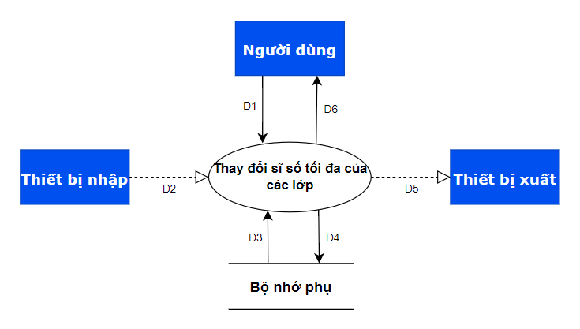

Sơ đồ 2.3.6‑2: Sơ đồ thay đổi quy định sĩ số tối đa của các lớp

* **Luồng dữ liệu**

D1: Thông tin về sĩ số tối đa của các lớp

D2: Không có

D3: Không có

D4: Thông tin sĩ số tối đa của các lớp đã thay đổi

D5: Không có

D6: Không có

* **Thuật toán**

B1: Nhập D1 từ người dùng

B2: Kết nối cơ sở dữ liệu.

B3: Thay đổi các quy định cũ thành quy định mới

B4: Lưu D4 xuống bộ nhớ phụ

B5: Đóng cơ sở dữ liệu.

B6: Kết thúc.

#### Sơ đồ thay đổi quy định số lượng và tên các các lớp trong trường.

* **Sơ đồ**

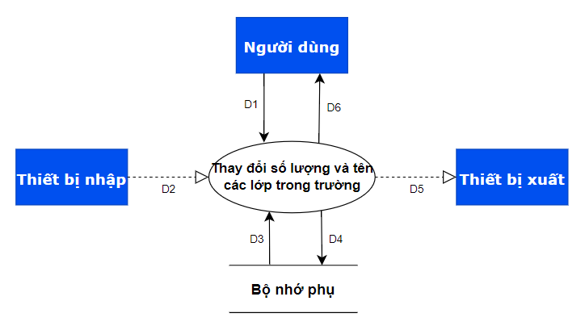

Sơ đồ 2.3.6‑3: Sơ đồ thay đổi quy định số lượng, tên các các lớp trong trường

* **Luồng dữ liệu**

D1: Thông tin về số lượng và tên các các lớp trong trường

D2: Không có

D3: Không có

D4: Thông tin số lượng và tên các các lớp trong trường đã thay đổi

D5: Không có

D6: Không có

* **Thuật toán**

B1: Nhập D1 từ người dùng

B2: Kết nối cơ sở dữ liệu.

B3: Thay đổi các quy định cũ thành quy định mới

B4: Lưu D4 xuống bộ nhớ phụ

B5: Đóng cơ sở dữ liệu.

B6: Kết thúc.

#### Sơ đồ thay đổi quy định tuổi tối thiểu, tuổi tối đa.

* **Sơ đồ**

Sơ đồ 2.3.6‑4: Sơ đồ thay đổi quy định số lượng và tên các môn học

* **Luồng dữ liệu**

D1: Thông tin về số lượng và tên các môn học

D2: Không có

D3: Không có

D4: Thông tin số lượng và tên các môn học đã thay đổi

D5: Không có

D6: Không có

* **Thuật toán**

B1: Nhập D1 từ người dùng

B2: Kết nối cơ sở dữ liệu.

B3: Thay đổi các quy định cũ thành quy định mới

B4: Lưu D4 xuống bộ nhớ phụ

B5: Đóng cơ sở dữ liệu.

B6: Kết thúc.

#### Sơ đồ thay đổi quy định tuổi tối thiểu, tuổi tối đa.

* **Sơ đồ**

Sơ đồ 2.3.6‑5: Sơ đồ thay đổi quy định điểm đạt môn học và điểm đạt

* **Luồng dữ liệu**

D1: Thông tin về điểm đạt môn học và điểm đạt

D2: Không có

D3: Không có

D4: Thông tin điểm đạt môn học và điểm đạt đã thay đổi

D5: Không có

D6: Không có

* **Thuật toán**

B1: Nhập D1 từ người dùng

B2: Kết nối cơ sở dữ liệu.

B3: Thay đổi các quy định cũ thành quy định mới

B4: Lưu D4 xuống bộ nhớ phụ

B5: Đóng cơ sở dữ liệu.

B6: Kết thúc.

# THIẾT KẾ HỆ THỐNG

## Kiến trúc hệ thống

Kiến trúc hệ thống, hiểu đơn giản đó là cách tổ chức của 1 hệ thống, bao gồm tất cả các thành phần, cách chúng tương tác với nhau, môi trường mà chúng hoạt động và các nguyên tắc được sử dụng để thiết kế ra phần mềm trong hệ thống.

## Mô tả các thành phần trong hệ thống

|  |  |  |
| --- | --- | --- |
| **STT** | **Thành phần** | **Diễn giải** |
| 1 | Lớp Presentation | - Hiển thị nội dung trang web như text, image, table, ...  - Thông dịch và thực thi các đoạn java script.  - Thu thập dữ liệu nhập và gửi về cho lớp Business. |
| 2 | Lớp Business | - Tiếp nhận thông tin cần xử lý từ lớp Presentation.  - Kiểm tra, xử lý thông tin nhận được từ lớp Presentation và lớp Data.  - Truy vấn hoặc truyền dữ liệu để lưu trữ tới lớp Data. |
| 3 | Lớp Data | - Tiếp nhận thông tin cần xử lý từ lớp Business.  - Tìm kiếm, liên kết, tính toán và lưu trữ dữ liệu.  - Lập chỉ mục để hỗ trợ quá trình xử lý thông tin |

# THIẾT KẾ DỮ LIỆU

## Thuật toán thiết kế dữ liệu

### Bước 1: Xét yêu cầu tiếp nhận học sinh

#### Thiết kế dữ liệu với tính đúng đắn

* Biểu mẫu liên quan: BM1

|  |  |  |
| --- | --- | --- |
| BM1: | Hồ Sơ Học Sinh | |
| Họ và tên: | | Giới tính: |
| Ngày sinh: | | Địa chỉ: |
| Email: | |  |

* Sơ đồ luồng dữ liệu: Xem hình “2.3.1-1”
* Các thuộc tính mới: TenHocSinh, GioiTinh, NgaySinh, DiaChi, Email
* Thiết kế dữ liệu: table HOCSINH

Hình 4.1.1‑1: Thiết kế dữ liệu yêu cầu tiếp nhận học sinh với tính đúng đắn

* Các thuộc tính trừu tượng: MaHocSinh
* Sơ đồ logic:

Hình 4.1.1‑2: Sơ đồ logic yêu cầu tiếp nhận học sinh với tính đúng đắn

#### Thiết kế dữ liệu với tính tiến hóa

* Quy định liên quan: QĐ1
* QĐ1: Tuổi học sinh từ 15 đến 20.
* Sơ đồ luồng dữ liệu: Xem hình “2.3.1-1”
* Các tham số mới: TuoiToiThieu, TuoiToiDa
* Thiết kế dữ liệu: table THAMSO

Hình 4.1.1‑3: Thiết kế dữ liệu yêu cầu tiếp nhận học sinh với tính tiến hóa

* Các thuộc tính trừu tượng:
* Sơ đồ logic:

Hình 4.1.1‑4: Sơ đồ logic yêu cầu tiếp nhận học sinh với tính tiến hóa

### Bước 2: Xét yêu cầu lập danh sách lớp

#### Thiết kế dữ liệu với tính đúng đắn

* Biểu mẫu liên quan: BM2

|  |  |  |  |  |  |  |
| --- | --- | --- | --- | --- | --- | --- |
| BM2: | | Danh Sách Lớp | | | | |
| Lớp:............................................... | | | | Sĩ số:............................................... | | |
| STT | Họ Tên | | Giới Tính | | Năm Sinh | Địa Chỉ |
| 1 |  | |  | |  |  |
| 2 |  | |  | |  |  |

* Sơ đồ luồng dữ liệu: Xem hình “2.3.2 -1”
* Các thuộc tính mới: TenLop, SiSo, NamHoc
* Thiết kế dữ liệu: table NAMHOC, table LOP, table DANHSACHLOP, table CT_DSL.

Hình 4.1.2‑1: Thiết kế dữ liệu yêu cầu lập danh sách lớp với tính đúng đắn

* Các thuộc tính trừu tượng: MaNamHoc, MaLop, MaDanhSachLop, MaCT_DSL
* Sơ đồ logic:

Hình 4.1.2‑2: Sơ đồ logic yêu cầu lập danh sách lớp với tính đúng đắn

#### Thiết kế dữ liệu với tính tiến hóa

* Quy định liên quan: QĐ2
* QĐ2: Có 3 khối lớp (10, 11, 12). Khối 10 có 4 lớp (10A1, 10A2, 10A3, 10A4). Khối 11 có 3 lớp (11A1, 11A2, 11A3). Khối 12 có 2 lớp (12A1, 12A2). Mỗi lớp không quá 40 học sinh.
* Sơ đồ luồng dữ liệu: Xem hình “2.3.2 -1”
* Các thuộc tính mới: TenKhoi
* Các tham số mới: SoHocSinhToiDa
* Thiết kế dữ liệu: table KHOILOP, table LOP, table THAMSO

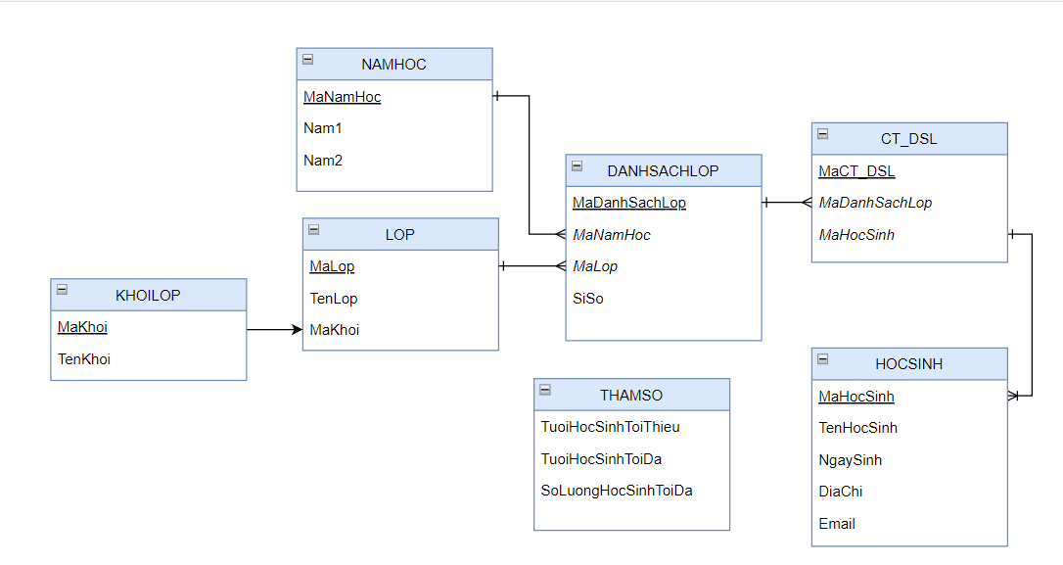

Hình 4.1.2‑3: Thiết kế dữ liệu yêu cầu lập danh sách lớp với tính tiến hóa

* Các thuộc tính trừu tượng: MaKhoi
* Sơ đồ logic: Xem hình “2.3.2 -1”

Hình 4.1.2‑4: Sơ đồ logic yêu cầu lập danh sách lớp với tính tiến hóa

### Bước 3: Xét yêu cầu tra cứu học sinh

#### Thiết kế dữ liệu với tính đúng đắn

* Biểu mẫu liên quan: BM3

|  |  |  |  |  |  |
| --- | --- | --- | --- | --- | --- |
| BM3: | | Danh Sách Học Sinh | | | |
| STT | Họ Tên | | Lớp | TB Học Kỳ I | TB Học Kỳ II |
| 1 |  | |  |  |  |
| 2 |  | |  |  |  |

* Sơ đồ luồng dữ liệu: Xem hình “2.3.3-1”
* Các thuộc tính mới: DTBHK (Điểm trung bình học kỳ), TenHocKy
* Thiết kế dữ liệu: table BANGDIEM, table HOCKY

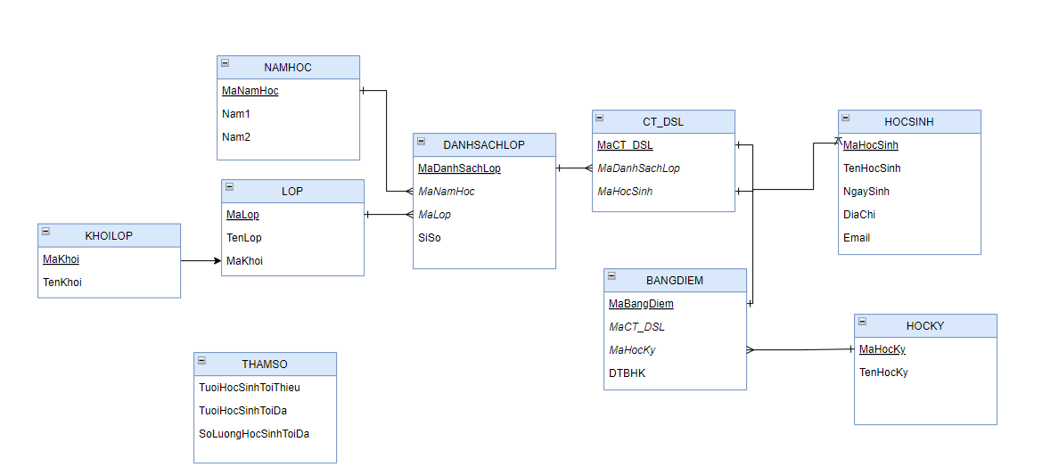

Hình 4.1.3‑1: Thiết kế dữ liệu với tính đúng đắn yêu cầu tra cứu học sinh

* Các thuộc tính trừu tượng: MaBangDiem, MaHocKy
* Sơ đồ logic:

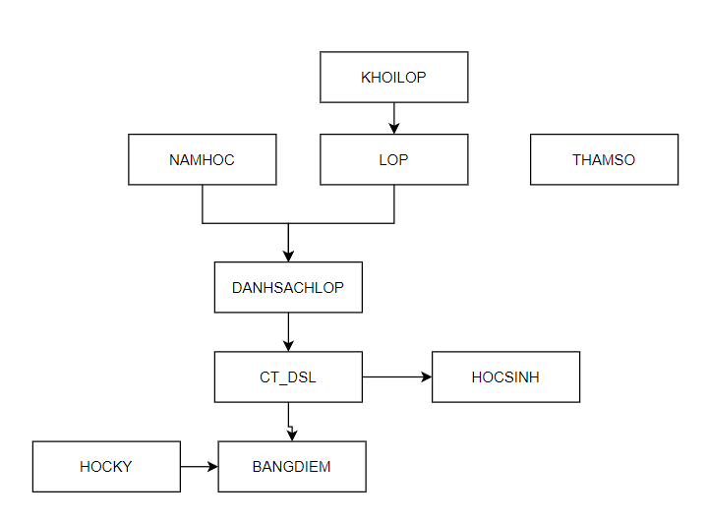

Hình 4.1.3‑2: Sơ đồ logic với tính đúng đắn yêu cầu tra cứu học sinh

#### Thiết kế dữ liệu với tính tiến hóa

* Quy định liên quan: không có
* Sơ đồ luồng dữ liệu: Xem hình “2.3.3-1”
* Các thuộc tính mới: không có
* Các tham số mới: không có
* Thiết kế dữ liệu: Xem hình “4.1.3-1”
* Các thuộc tính trừu tượng: không có
* Sơ đồ logic: Xem hình “4.1.3-2”

### Bước 4: Xét yêu cầu nhập bảng điểm

#### Thiết kế dữ liệu với tính đúng đắn

* Biểu mẫu liên quan: BM4

|  |  |  |  |  |  |  |
| --- | --- | --- | --- | --- | --- | --- |
| BM4: | | Bảng Điểm Môn Học | | | | |
| Lớp:............................................... | | | | Môn:............................................... | | |
| Học kỳ:............................................... | | | |  | | |
| STT | Họ Tên | | Điểm 15’ | | Điểm 1 tiết | Điểm TB |
| 1 |  | |  | |  |  |
| 2 |  | |  | |  |  |
|  |  | |  | |  |  |

* Sơ đồ luồng dữ liệu: Xem hình “2.3.4-1”
* Các thuộc tính mới: TenMon, LoaiKiemTra, DTBMH (Điểm trung bình môn học), HeSo, KetQua
* Thiết kế dữ liệu: table BD_MONHOC, table BD_THANHPHAN, table LOAIKIEMTRA, table MONHOC

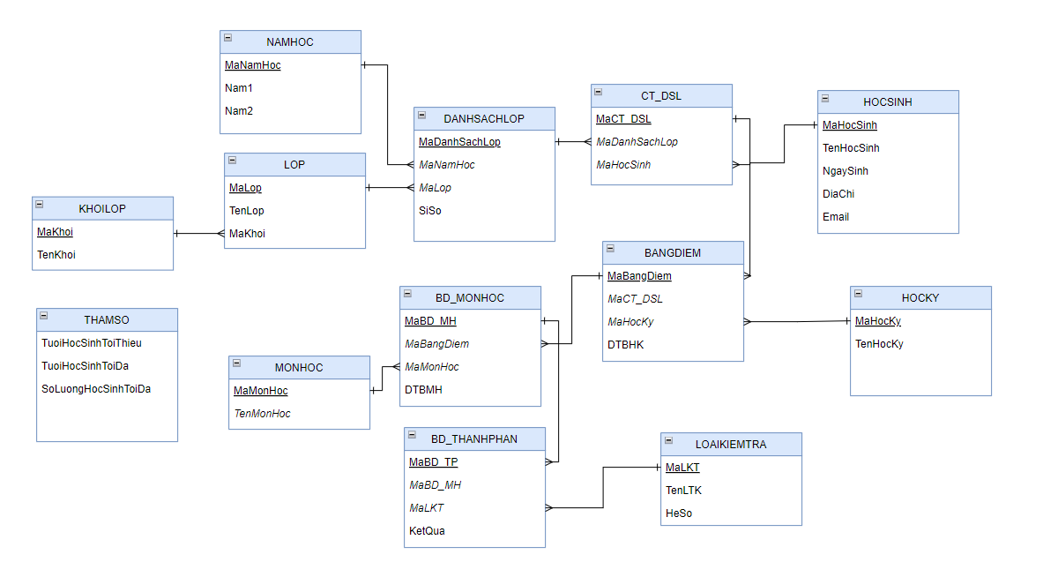

Hình 4.1.4‑1: Thiết kế dữ liệu với tính đúng đắn yêu cầu nhập bảng điểm

* Các thuộc tính trừu tượng: MaMH, MaBD_MH, MaBD_TP, MaLKT
* Sơ đồ logic:

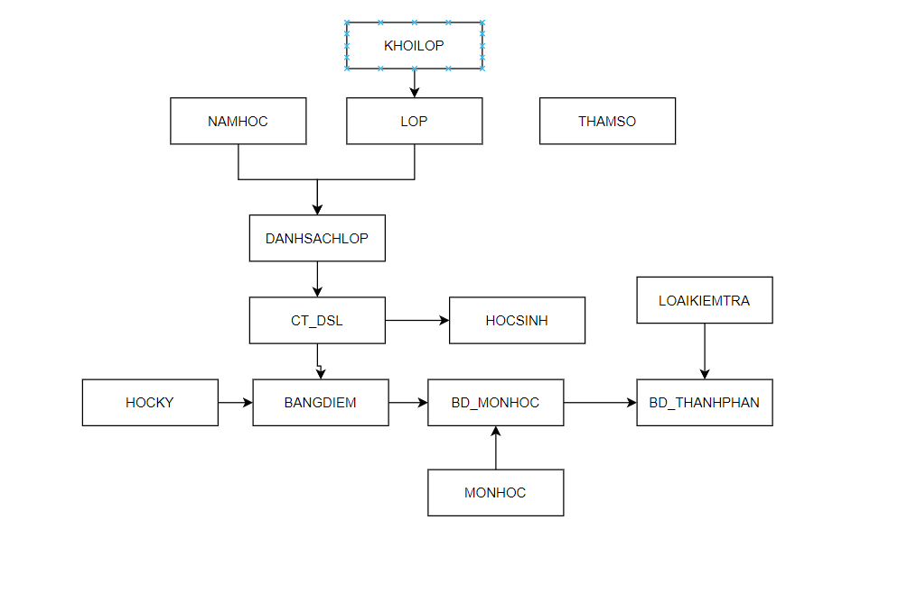

Hình 4.1.4‑2: Sơ đồ logic với tính đúng đắn yêu cầu nhập bảng điểm

#### Thiết kế dữ liệu với tính tiến hóa

* Quy định liên quan: QĐ4



* Sơ đồ luồng dữ liệu: Xem hình “2.3.4-1”
* Các thuộc tính mới: không có
* Các tham số mới: DiemToiDa, DiemToiThieu
* Thiết kế dữ liệu: table THAMSO

Hình 4.1.4‑3: Thiết kế dữ liệu với tính tiến hóa yêu cầu nhập bảng điểm

* Các thuộc tính trừu tượng: không có
* Sơ đồ logic:

Hình 4.1.4‑4: Sơ đồ logic với tính tiến hóa yêu cầu nhập bảng điểm

### Bước 5: Xét yêu cầu lập báo cáo

#### Thiết kế dữ liệu với tính đúng đắn

* Biểu mẫu liên quan: BM5.1

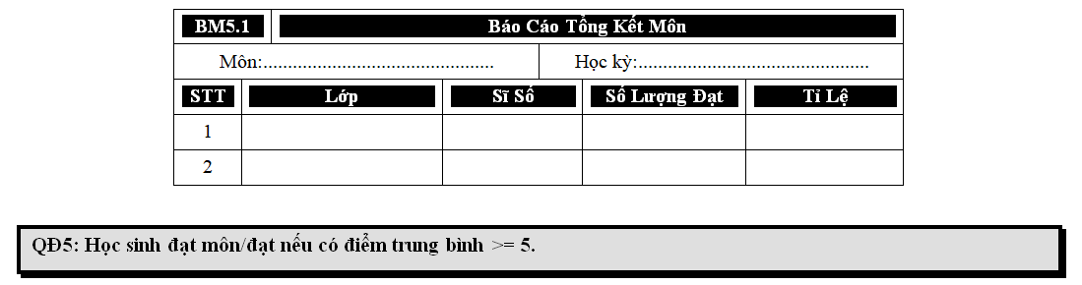

* Biểu mẫu liên quan: BM5.2

* Sơ đồ luồng dữ liệu: Xem hình “2.3.5-1” và “2.3.5-2”
* Các thuộc tính mới: MonHoc, HocKy, STT, LopHoc, SiSo, SoLuongDat, TiLe.
* Thiết kế dữ liệu:

Sơ đồ 4.1.5‑1: Sơ đồ thiết kế dữ liệu với tính đúng đắn yêu cầu lập báo cáo

* Các thuộc tính trừu tượng: MaBaoCaoTongKetHocKy, MaBaoCaoTongKetMon, MaChiTietBaoCaoTongKetMon.
* Sơ đồ logic:

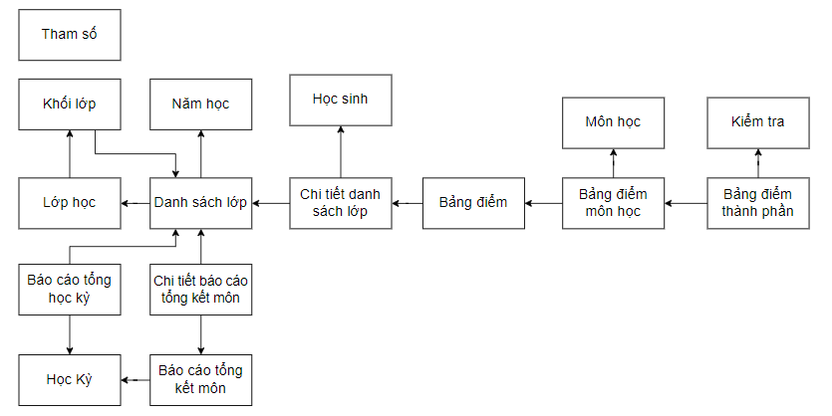

Sơ đồ 4.1.5‑2: Sơ đồ logic với tính đúng đắn yêu cầu lập báo cáo

#### Thiết kế dữ liệu với tính tiến hóa

* Quy định liên quan: QĐ5



* Sơ đồ luồng dữ liệu: Xem hình “2.3.5-1” và “2.3.5-2”
* Các thuộc tính mới: Không có
* Thiết kế dữ liệu: Xem hình “4.1.5-1”
* Các thuộc tính trừu tượng: Không có
* Sơ đồ logic: Xem hình “4.5.5-2”

## Sơ đồ logic hoàn chỉnh



Sơ đồ 4.1.5‑1: Sơ đồ logic hoàn chỉnh

## Danh sách các bảng dữ liệu trong sơ đồ

|  |  |  |
| --- | --- | --- |
| **STT** | **Tên bảng dữ liệu** | **Diễn giải** |
| 1 | THAM_SO | Tham Số |
| 2 | KHOI_LOP | Khối Lớp |
| 3 | LOP_HOC | Lớp Học |
| 4 | NAM_HOC | Năm Học |
| 5 | HOC_SINH | Học Sinh |
| 6 | MON_HOC | Môn Học |
| 7 | KIEM_TRA | Kiểm Tra |
| 8 | HOC_KY | Học Kỳ |
| 9 | DANH_SACH_LOP | Danh Sách Lớp |
| 10 | CHI_TIET_DANH_SACH_LOP | Chi Tiết Danh Sách Lớp |
| 11 | BANG_DIEM | Bảng Điểm |
| 12 | BANG_DIEM_MON_HOC | Bảng Điểm Môn Học |
| 13 | BANG_DIEM_THANH_PHAN | Bảng Điểm Thành Phần |
| 14 | BAO_CAO_TONG_KET_HOC_KY | Báo Cáo Tổng Kết Học Kỳ |
| 15 | BAO_CAO_TONG_KET_MON | Báo Cáo Tổng Kết Môn |
| 16 | CHI_TIET_BAO_CAO_TONG_KET_MON | Chi Tiết Báo Cáo Tổng Kết Môn |

Bảng 4.1.5‑1: Danh sách các bảng dữ liệu trong sơ đồ

## Mô tả từng bảng dữ liệu

### Bảng tham số

|  |  |  |  |  |
| --- | --- | --- | --- | --- |
| **STT** | **Thuộc tính** | **Kiểu dữ liệu** | **Ràng buộc** | **Diễn giải** |
| 1 | TUOIHSMIN | int |  | Tuổi học sinh tổi thiểu |
| 2 | TUOIHSMAX | int |  | Tuổi học sinh tổi đa |
| 3 | SOLUONGHOCSINHTOIDA | int |  | Số lượng học sinh tối đa |
| 4 | DIEMMIN | int |  | Điểm tối thiểu |
| 5 | DIEMMAX | int |  | Điểm tối đa |
| 6 | DIEMDAT | int |  | Điểm đạt |

Bảng 4.4.1‑1: Mô tả bảng tham số

### Bảng khối lớp

|  |  |  |  |  |
| --- | --- | --- | --- | --- |
| **STT** | **Thuộc tính** | **Kiểu dữ liệu** | **Ràng buộc** | **Diễn giải** |
| 1 | MAKHOILOP | varchar(255) | Khóa chính | Mã khối lớp |
| 2 | TENKHOI | varchar(255) |  | Tên khối lớp |

Bảng 4.4.2‑1: Mô tả bảng khối lớp

### Bảng lớp học

|  |  |  |  |  |
| --- | --- | --- | --- | --- |
| **STT** | **Thuộc tính** | **Kiểu dữ liệu** | **Ràng buộc** | **Diễn giải** |
| 1 | MALOP | varchar(255) | Khóa chính | Mã lớp |
| 2 | TENLOP | varchar(255) |  | Tên lớp |
| 3 | MAKHOILOP | varchar(255) | Khóa ngoại | Mã khối lớp |

Bảng 4.4.3‑1: Mô tả bảng lớp học

### Bảng Năm học

|  |  |  |  |  |
| --- | --- | --- | --- | --- |
| **STT** | **Thuộc tính** | **Kiểu dữ liệu** | **Ràng buộc** | **Diễn giải** |
| 1 | MANAMHOC | varchar(255) | Khóa chính | Mã năm học |
| 2 | NAMHOC1 | int |  | Năm bắt đầu của năm học |
| 3 | NAMHOC2 | int |  | Năm kết thúc của năm học |

Bảng 4.4.4‑1: Mô tả bảng năm học

### Bảng Học sinh

|  |  |  |  |  |
| --- | --- | --- | --- | --- |
| **STT** | **Thuộc tính** | **Kiểu dữ liệu** | **Ràng buộc** | **Diễn giải** |
| 1 | MAHOCSINH | varchar(255) | Khóa chính | Mã học sinh |
| 2 | HOVATEN | varchar(255) |  | Họ và tên học sinh |
| 3 | GIOITINH | varchar(255) |  | Giới tính học sinh |
| 4 | NGAYSINH | varchar(255) |  | Ngày sinh học sinh |
| 5 | DIACHI | varchar(255) |  | Địa chỉ học sinh |
| 6 | EMAIL | varchar(255) |  | Email học sinh |

Bảng 4.4.5‑1: Mô tả bảng học sinh

### Bảng Môn học

|  |  |  |  |  |
| --- | --- | --- | --- | --- |
| **STT** | **Thuộc tính** | **Kiểu dữ liệu** | **Ràng buộc** | **Diễn giải** |
| 1 | MAMONHOC | varchar(255) | Khóa chính | Mã môn học |
| 2 | TENMONHOC | varchar(255) |  | Tên môn học |
| 3 | DIEMDATMONHOC | int |  | Điểm đạt môn học |

Bảng 4.4.6‑1: Mô tả bảng môn học

### Bảng Kiểm tra

|  |  |  |  |  |
| --- | --- | --- | --- | --- |
| **STT** | **Thuộc tính** | **Kiểu dữ liệu** | **Ràng buộc** | **Diễn giải** |
| 1 | MAKIEMTRA | varchar(255) | Khóa chính | Mã kiểm tra |
| 2 | TENKIEMTRA | varchar(255) |  | Tên kiểm tra |
| 3 | HESO | varchar(255) |  | Hệ số của kiểm tra |

Bảng 4.4.7‑1: Mô tả bảng kiểm tra

### Bảng Học kỳ

|  |  |  |  |  |
| --- | --- | --- | --- | --- |
| **STT** | **Thuộc tính** | **Kiểu dữ liệu** | **Ràng buộc** | **Diễn giải** |
| 1 | MAHOCKY | varchar(255) | Khóa chính | Mã học kỳ |
| 2 | TENHOCKY | varchar(255) |  | Tên học kỳ |

Bảng 4.4.8‑1: Mô tả bảng học kỳ

### Bảng Danh sách lớp

|  |  |  |  |  |
| --- | --- | --- | --- | --- |
| **STT** | **Thuộc tính** | **Kiểu dữ liệu** | **Ràng buộc** | **Diễn giải** |
| 1 | MADSL | varchar(255) | Khóa chính | Mã danh sách lớp |
| 2 | MANAMHOC | varchar(255) | Khóa ngoại | Mã năm học |
| 3 | MALOP | varchar(255) | Khóa ngoại | Mã lớp |
| 4 | SISO | varchar(255) |  | Sỉ số của lớp |

Bảng 4.4.9‑1: Mô tả bảng danh sách lớp

### Bảng Chi tiết danh sách lớp

|  |  |  |  |  |
| --- | --- | --- | --- | --- |
| **STT** | **Thuộc tính** | **Kiểu dữ liệu** | **Ràng buộc** | **Diễn giải** |
| 1 | MACTDSL | varchar(255) | Khóa chính | Mã chi tiết danh sách lớp |
| 2 | MADSL | varchar(255) | Khóa ngoại | Mã danh sách lớp |
| 3 | MAHOCSINH | varchar(255) | Khóa ngoại | Mã học sinh |

Bảng 4.4.10‑1: Mô tả bảng chi tiết danh sách lớp

### Bảng Bảng điểm

|  |  |  |  |  |
| --- | --- | --- | --- | --- |
| **STT** | **Thuộc tính** | **Kiểu dữ liệu** | **Ràng buộc** | **Diễn giải** |
| 1 | MABANGDIEM | varchar(255) | Khóa chính | Mã bảng điểm |
| 2 | MAHOCKY | varchar(255) | Khóa ngoại | Mã học kỳ |
| 3 | MACTDSL | varchar(255) | Khóa ngoại | Mã chi tiết danh sách lớp |
| 4 | DTBHK | float |  | Điểm trung bình học kỳ |

Bảng 4.4.11‑1: Mô tả bảng bảng điểm

### Bảng Bảng điểm môn học

|  |  |  |  |  |
| --- | --- | --- | --- | --- |
| **STT** | **Thuộc tính** | **Kiểu dữ liệu** | **Ràng buộc** | **Diễn giải** |
| 1 | MABANGDIEMMONHOC | varchar(255) | Khóa chính | Mã bảng điểm môn học |
| 2 | MABANGDIEM | varchar(255) | Khóa ngoại | Mã bảng điểm |
| 3 | MAMONHOC | varchar(255) | Khóa ngoại | Mã môn học |
| 4 | DTBMH | float |  | Điểm trung bình môn học |

Bảng 4.4.12‑1: Mô tả bảng bảng điểm môn học

### Bảng Bảng điểm thành phần

|  |  |  |  |  |
| --- | --- | --- | --- | --- |
| **STT** | **Thuộc tính** | **Kiểu dữ liệu** | **Ràng buộc** | **Diễn giải** |
| 1 | MABANGDIEMTHANHPHAN | varchar(255) | Khóa chính | Mã bảng điểm thành phần |
| 2 | MABANGDIEMMONHOC | varchar(255) | Khóa ngoại | Mã bảng điểm môn học |
| 3 | MAKIEMTRA | varchar(255) | Khóa ngoại | Mã kiểm tra |
| 4 | KETQUA | float |  | Kết quả của kiểm tra |

Bảng 4.4.13‑1: Mô tả bảng bảng điểm thành phần

### Bảng Báo cáo tổng kết học kỳ

|  |  |  |  |  |
| --- | --- | --- | --- | --- |
| **STT** | **Thuộc tính** | **Kiểu dữ liệu** | **Ràng buộc** | **Diễn giải** |
| 1 | MABAOCAOTONGKETHOCKY | varchar(255) | Khóa chính | Mã báo cáo tổng kết học kỳ |
| 2 | MAHOCKY | varchar(255) | Khóa ngoại | Mã học kỳ |
| 3 | MADSL | varchar(255) | Khóa ngoại | Mã danh sách lớp |
| 4 | SOLUONGDAT | int |  | Số lượng học sinh đạt |
| 5 | TILE | int |  | Tỷ lệ học sinh đạt |

Bảng 4.4.14‑1: Mô tả bảng báo cáo tổng kết học kỳ

### Bảng Báo cáo tổng kết môn

|  |  |  |  |  |
| --- | --- | --- | --- | --- |
| **STT** | **Thuộc tính** | **Kiểu dữ liệu** | **Ràng buộc** | **Diễn giải** |
| 1 | MABAOCAOTONGKETMON | varchar(255) | Khóa chính | Mã báo cáo tổng kết môn |
| 2 | MAMONHOC | varchar(255) | Khóa ngoại | Mã môn học |
| 3 | MAHOCKY | varchar(255) | Khóa ngoại | Mã học kỳ |

Bảng 4.4.15‑1: Mô tả bảng báo cáo tổng kết môn

### Bảng Chi tiết báo cáo tổng kết môn

|  |  |  |  |  |
| --- | --- | --- | --- | --- |
| **STT** | **Thuộc tính** | **Kiểu dữ liệu** | **Ràng buộc** | **Diễn giải** |
| 1 | MABAOCAOTONGKETMON | varchar(255) | Khóa chính | Mã báo cáo tổng kết môn |
| 2 | MADSL | varchar(255) | Khóa ngoại | Mã danh sách lớp |
| 3 | SOLUONGDAT | int |  | Số lượng học sinh đạt |
| 4 | TILE | int |  | Tỷ lệ học sinh đạt |

Bảng 4.4.16‑1: Mô tả bảng chi tiết báo cáo tổng kết môn

# THIẾT KẾ GIAO DIỆN

## Sơ đồ liên kết các màn hình

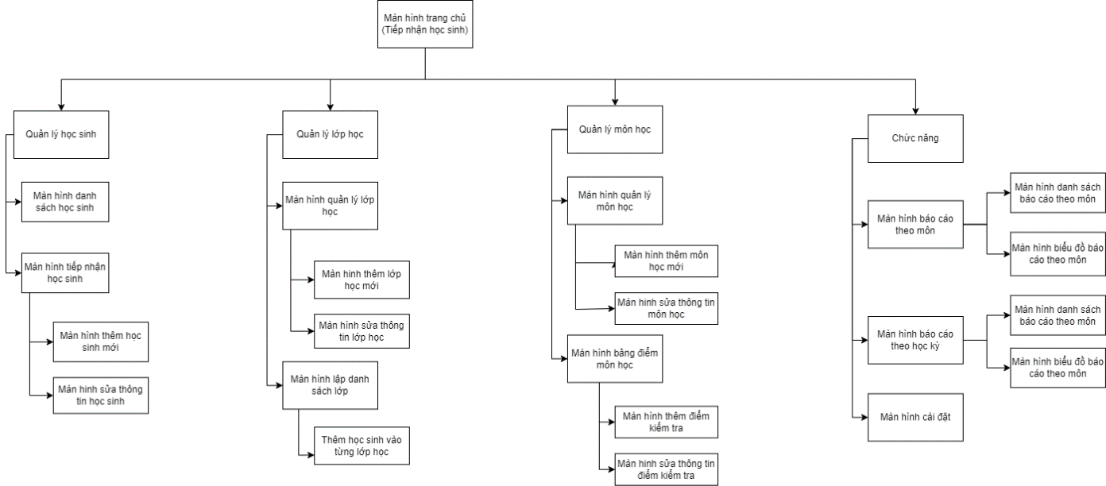

Hình 4.4.16‑1: Sơ đồ liên kết các màn hình

## Danh sách các màn hình

|  |  |  |  |
| --- | --- | --- | --- |
| **STT** | **Màn hình** | **Loại màn hình** | **Chức năng** |
| 1 | Màn hình trang chủ (Tiếp nhận học sinh) | Màn tra cứu | Tìm kiếm học sinh theo tất cả thuộc tính. |
| 2 | Màn hình thêm học sinh | Màn hình nhập liệu | Nhập và lưu trữ thông tin về học sinh mới. |
| 3 | Màn hình sửa thông tin học sinh | Màn hình nhập liệu | Chỉnh sửa và lưu trữ thông tin về học sinh đã chọn. |
| 4 | Màn hình danh sách học sinh | Màn hình tra cứu | Cho phép tra cứu học sinh theo niên khóa. |
| 5 | Màn hình lập danh sách lớp học | Màn hình tra cứu | Tìm kiếm thông tin lớp học. |
| 6 | Màn hình thêm lớp học | Màn hình nhập liệu | Nhập và lưu thông tin một lớp học mới. |
| 7 | Màn hình chỉnh sửa lớp học | Màn hình nhập liệu | Chỉnh sửa thông tin lớp học. |
| 8 | Màn hình lập danh sách lớp | Màn hình tra cứu | Tìm kiếm danh sách lớp theo từng niên khóa của từng lớp. |
| 9 | Màn hình thêm học sinh vào từng lớp học | Màn hình nhập liệu | Thêm học sinh vào từng lớp học của từng niên khóa. |
| 10 | Màn hình quản lý môn học | Màn hình tra cứu | Tìm kiếm thông tin môn học theo tất cả thuộc tính. |
| 11 | Màn hình thêm môn học | Màn hình nhập liệu | Nhập và lưu trữ thông tin lớp học mới. |
| 12 | Màn hình bảng điểm môn học | Màn hình tra cứu | Xem và tìm kiếm thông tin điểm của học sinh theo môn học. |
| 13 | Màn hình thêm điểm môn học | Màn hình nhập liệu | Thêm thông tin điểm từng bài kiểm tra của học sinh. |
| 14 | Màn hình chỉnh sửa điểm môn học | Màn hình nhập liệu | Chỉnh sửa thông tin điểm từng bài kiểm tra. |
| 15 | Màn hình danh sách báo cáo theo môn học | Báo biểu | Trình bày kết quả báo cáo theo môn học của từng niên khóa. |
| 16 | Màn hình biểu đồ báo cáo theo môn học | Báo biểu | Trình bày biểu đồ kết quả báo cáo theo từng môn của từng niên khóa. |
| 17 | Màn hình danh sách báo cáo theo học kỳ | Báo biểu | Trình bày kết quả báo cáo theo học kỳ của lớp theo niên khóa |
| 18 | Màn hình biểu đồ báo cáo theo học kỳ | Báo biểu | Trình bày biểu đồ kết quả báo cáo theo học kỳ của lớp học theo niên khóa. |
| 19 | Màn hình cài đặt | Màn hình nhập liệu | Xem và chỉnh sửa các tham số. |

Bảng 4.4.16‑1: Danh sách các màn hình

## Mô tả các màn hình

### Màn hình danh sách học sinh

#### Giao diện

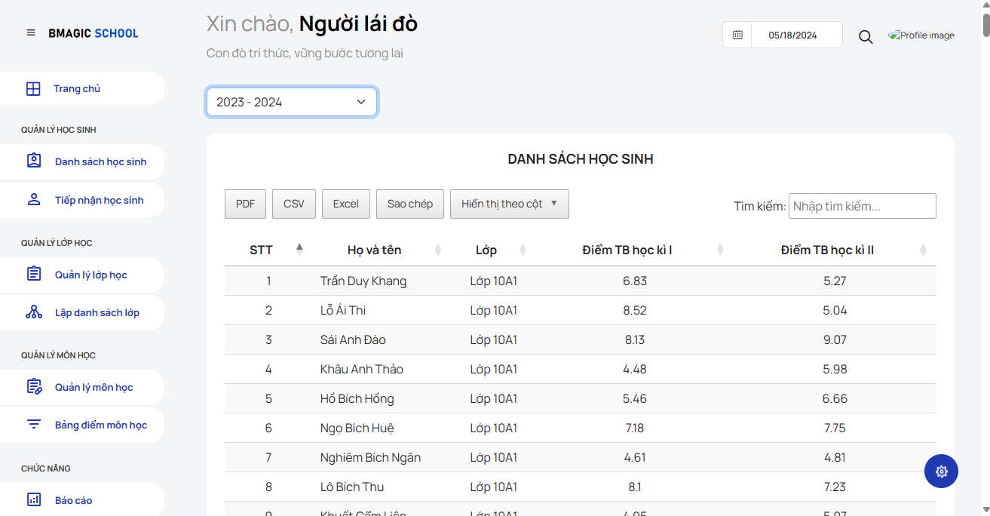

Hình 5.3.1‑1: Màn hình danh sách học sinh

#### Mô tả các đối tượng trên màn hình

|  |  |  |  |  |
| --- | --- | --- | --- | --- |
| **STT** | **Tên** | **Kiểu** | **Ràng buộc** | **Chức năng** |
| 1 | Năm học | Combobox |  | Chọn năm học |
| 2 | PDF | Button |  | Tải danh sách kiểu pdf |
| 3 | CSV | Button |  | Tải danh sách kiểu csv |
| 4 | Excel | Button |  | Tải danh sách kiểu excel |
| 5 | Sao Chép | Button |  | Sao chép toàn bộ danh sách |
| 6 | Hiển thị theo cột | Button |  | Lọc những cột muốn ẩn và hiện trên bảng |
| 7 | Tìm kiếm | Text box |  | Nhập kí tự để tìm kiếm |
| 8 | Sắp xếp | Button |  | Sắp xếp theo chiều tăng giảm |
| 9 | Danh sách học sinh | Datatable | Chọn năm học trước rồi mới hiển thị ra danh sách | Hiển thị danh sách học sinh theo năm học đã chọn |

Bảng 5.3.1‑1: Mô tả màn hình danh sách học sinh

#### Danh sách các biến cố và xử lý tương ứng trên màn hình

|  |  |  |
| --- | --- | --- |
| **STT** | **Biến cố** | **Xử lý** |
| 1 | Chọn nút PDF | Xuất file danh sách lớp học theo định dạng pdf |
| 2 | Chọn nút CSV | Xuất file danh sách lớp học theo định dạng csv |
| 3 | Chọn nút Excel | Xuất file danh sách lớp học theo định dạng excel |
| 4 | Chọn nút sao chép | Lưu danh sách lớp học trong bộ nhớ tạm |
| 5 | Chọn nút hiển thị theo cột | Hiển thị danh sách lớp học theo các thuộc tính được chọn |

Bảng 5.3.1‑2: Mô tả các biến cố và xử lý tương ứng trên màn hình

### Màn hình tiếp nhận học sinh

#### Giao diện

Hình 5.3.2‑1: Màn hình tiếp nhận học sinh

Hình 5.3.2‑2: Màn hình thêm học sinh

Hình 5.3.2‑3: Màn hình chỉnh sửa thông tin học sinh

#### Mô tả các đối tượng trên màn hình

|  |  |  |  |  |
| --- | --- | --- | --- | --- |
| **STT** | **Tên** | **Kiểu** | **Ràng buộc** | **Chức năng** |
| 1 | Danh sách học sinh | Datatable |  | Hiển thị danh sách tất cả học sinh |
| 2 | PDF | Button |  | Tải danh sách kiểu pdf |
| 3 | CSV | Button |  | Tải danh sách kiểu csv |
| 4 | Excel | Button |  | Tải danh sách kiểu excel |
| 5 | Sao Chép | Button |  | Sao chép toàn bộ danh sách |
| 6 | Hiển thị theo cột | Button |  | Lọc những cột muốn ẩn và hiện trên bảng |
| 7 | Tìm kiếm | Input |  | Nhập kí tự để tìm kiếm |
| 8 | Sắp xếp | Button |  | Sắp xếp theo chiều tăng giảm |
| 9 | Thêm học sinh | Button |  | Hiển thị modal thêm học sinh mới |
| 9.1 | Tên học sinh | Text Box | Nhập chuỗi ký tự a-z | Nhập tên học sinh mới |
| 9.2 | Ngày sinh | Combo Box | Tuổi học sinh phải nằm trong: tuổi tối thiểu < ngày sinh < tuổi tối đa | Nhập ngày sinh học sinh |
| 9.3 | Giới tính | Text Box | Nhập chuỗi ký tự a-z | Nhập giới tính học sinh |
| 9.4 | Địa chỉ | Text Box | Nhập chuỗi ký tự a-z | Nhập địa chỉ học sinh |
| 9.5 | Email | Text Box | Nhập chuỗi ký tự a-z, thuộc tính email không được trùng | Nhập email học sinh |
| 9.6 | Thêm | Button | Nhập đầy đủ thông tin và kiểm tra ràng buộc hợp lệ học sinh | Lưu học sinh |
| 9.7 | Close | Button |  | Đóng modal thêm học sinh |
| 10 | Chỉnh sửa học sinh | Button |  | Hiển thị modal chỉnh sửa học sinh |
| 10.1 | Mã học sinh | Text Box | Không được phép chỉnh sửa | Hiển thị mã học sinh |
| 10.2 | Tên học sinh | Text Box | Nhập chuỗi ký tự a-z | Hiển thị học sinh mới |
| 10.3 | Ngày sinh | Combo Box | Tuổi học sinh năm trong khoảng tuổi tối thiểu và tuổi tối đa | Hiển thị sinh học sinh |
| 10.4 | Giới tính | Combo Box |  | Hiển thị tính học sinh |
| 10.5 | Địa chỉ | Text Box |  | Hiển thị chỉ học sinh |
| 10.6 | Email | Text Box | Không có email trùng | Hiển thị email học sinh |
| 10.7 | Cập nhật | Button |  | Lưu cập nhật thong tin học sinh |
| 10.8 | Close | Button |  | Đóng modal sửa thông tin học sinh |
| 11 | Xóa | Button | Chỉ được xóa học sinh có trạng thái “Mới” | Xóa học sinh |
| 12 | Nhập file | Button | Kiểm tra độ tuổi theo quy định bảng tham số | Nhập học sinh từ file |

#### Danh sách các biến cố và xử lý tương ứng trên màn hình

|  |  |  |
| --- | --- | --- |
| **STT** | **Biến cố** | **Xử lý** |
| 1 | Chọn nút PDF | Xuất file danh sách lớp học theo định dạng pdf |
| 2 | Chọn nút CSV | Xuất file danh sách lớp học theo định dạng csv |
| 3 | Chọn nút excel | Xuất file danh sách lớp học theo định dạng excel |
| 4 | Chọn nút sao chép | Lưu danh sách lớp học trong bộ nhớ tạm |
| 5 | Chọn nút hiển thị theo cột | Hiển thị danh sách lớp học theo các thuộc tính được chọn |
| 6 | Chọn nút thêm | Hiển thị modal thêm lớp học mới |
| 7 | Chọn nút sửa | Hiển thị modal sửa lớp học đã chọn |
| 8 | Chọn nút xóa | Kiểm tra dữ liệu nếu hợp lệ xóa học sinh đã chọn |
| 9 | Chọn nút nhập file | Nhập học sinh từ file excel |
| 10 | Chọn nút close | Dòng modal thêm/ sửa học sinh |

#### Danh sách các biến cố xảy ra trên màn hình

|  |  |  |
| --- | --- | --- |
| **STT** | **Biến cố** | **Xử lý** |
| 1 | Chọn nút PDF | Xuất file danh sách lớp học theo định dạng pdf |
| 2 | Chọn nút CSV | Xuất file danh sách lớp học theo định dạng csv |
| 3 | Chọn nút excel | Xuất file danh sách lớp học theo định dạng excel |
| 4 | Chọn nút sao chép | Lưu danh sách lớp học trong bộ nhớ tạm |
| 5 | Chọn nút hiển thị theo cột | Hiển thị danh sách lớp học theo các thuộc tính được chọn |
| 6 | Chọn nút thêm | Hiển thị modal thêm lớp học mới |
| 7 | Chọn nút sửa | Hiển thị modal sửa lớp học đã chọn |
| 8 | Chọn nút xóa | Kiểm tra dữ liệu nếu hợp lệ xóa lớp học đã chọn |

### Màn hình quản lý lớp học

#### Giao diện

Hình 5.3.3‑1: Màn hình quản lý lớp học

Hình 5.3.3‑2: Màn hình thêm lớp học (Quản lý lớp học)

Hình 5.3.3‑3: Màn hình chỉnh sửa lớp học (Quản lý lớp học)

#### Mô tả các đối tượng trên màn hình

|  |  |  |  |  |
| --- | --- | --- | --- | --- |
| **STT** | **Tên** | **Kiểu** | **Ràng buộc** | **Chức năng** |
| 1 | PDF | Button |  | Tải danh sách kiểu pdf |
| 2 | CSV | Button |  | Tải danh sách kiểu csv |
| 3 | Excel | Button |  | Tải danh sách kiểu excel |
| 4 | Sao Chép | Button |  | Sao chép toàn bộ danh sách |
| 5 | Hiển thị theo cột | Button |  | Lọc những cột muốn ẩn và hiện trên bảng |
| 6 | Tìm kiếm | Text Box |  | Nhập kí tự để tìm kiếm |
| 7 | Sắp xếp | Button |  | Sắp xếp theo chiều tăng giảm |
| 8 | Tên lớp học | Text Box | Kiểu dữ liệu nhập vào phải là chữ không chứa các kí tự đặc biệt | Nhập tên lớp học của lớp học mới |
| 9 | Tên Khối | Combo Box |  | Nhập số khối lớp của môn học mới |
| 8.3 | Thêm | Button | Phải nhập đầy đủ tên lớp học và mã khối và kiểm tra hợp lệ | Thêm lớp học mới vào cơ sở dữ liệu |
| 9 | Chỉnh sửa | Button |  | Chỉnh sửa lớp học hiện có |
| 9.1 | Mã lớp học | Input | Không được chỉnh sửa chỉ được phép xem | Mã lớp học cần được chỉnh sửa |
| 9.2 | Tên môn học | Text Box | Kiểu dữ liệu nhập vào phải là chữ không chứa các kí tự đặc biệt, và không trùng với trên lớp | Chỉnh sửa tên lớp học |
| 9.3 | Tên khối | Combo Box |  | Chỉnh sửa khối lớp của lớp học |
| 9.4 | Cập nhật | Button | Phải nhập đầy đủ tên lớp học và tên khối lớp và kiểm tra hợp lệ | Nhấn để cập nhật những dữ liệu đã chỉnh sửa |
| 10 | Xóa | Button | Chỉ xóa được những lớp học không có học sinh (đã sử dụng) | Xóa lớp học đang có |
| 11 | Danh sách lớp học | Datatable |  | Hiển thị danh sách tất cả lớp học hiện có |

Bảng mô tả danh sách thành phần màn hình quản lý lớp học

#### Danh sách các biến cố và xử lý tương ứng trên màn hình

|  |  |  |
| --- | --- | --- |
| **STT** | **Biến cố** | **Xử lý** |
| 1 | Chọn nút PDF | Xuất file danh sách lớp học theo định dạng pdf |
| 2 | Chọn nút CSV | Xuất file danh sách lớp học theo định dạng csv |
| 3 | Chọn nút excel | Xuất file danh sách lớp học theo định dạng excel |
| 4 | Chọn nút sao chép | Lưu danh sách lớp học trong bộ nhớ tạm |
| 5 | Chọn nút hiển thị theo cột | Hiển thị danh sách lớp học theo các thuộc tính được chọn |
| 6 | Chọn nút thêm | Hiển thị modal thêm lớp học mới |
| 7 | Chọn nút sửa | Hiển thị modal sửa lớp học đã chọn |
| 8 | Chọn nút xóa | Kiểm tra dữ liệu nếu hợp lệ xóa lớp học đã chọn |

Bảng mô tả các biến cố màn hình quản lý lớp học

### Màn hình lập danh sách lớp

#### Giao diện

Hình 5.3.4‑1: Màn hình lập danh sách lớp

Hình 5.3.4‑2: Màn hình thêm học sinh (Lập danh sách học sinh)

#### Mô tả các đối tượng trên màn hình

|  |  |  |  |  |
| --- | --- | --- | --- | --- |
| **STT** | **Tên** | **Kiểu** | **Ràng buộc** | **Chức năng** |
| 1 | PDF | Button |  | Tải danh sách kiểu pdf |
| 2 | CSV | Button |  | Tải danh sách kiểu csv |
| 3 | Excel | Button |  | Tải danh sách kiểu excel |
| 4 | Sao Chép | Button |  | Sao chép toàn bộ danh sách |
| 5 | Hiển thị theo cột | Button |  | Lọc những cột muốn ẩn và hiện trên bảng |
| 6 | Tìm kiếm | Input |  | Nhập kí tự để tìm kiếm |
| 7 | Sắp xếp | Button |  | Sắp xếp theo chiều tăng giảm |
| 8 | Học kỳ | Combobox |  | Chọn học kỳ |
| 9 | Lớp học | Combobox | Chọn học kỳ trước rồi mới chọn lớp học | Chọn lớp học |
| 11 | Bảng danh sách lớp | Datatable | Hiển thị khi chọn đầy đủ học kỳ và lớp | Hiển thị bảng danh sách lớp |
| 12 | Thêm học sinh vào danh sách | Button | Chọn học kỳ và lớp học trước khi chọn thêm học sinh vào danh sách | Hiển thị danh sách học sinh chưa thêm vào lớp của năm học đã chọn |
| 12.1 | Search | Input |  | Nhập kí tự để tìm kiếm |
| 12.2 | Close | Button |  | Đóng danh sách học sinh |
| 12.3 | Save changes | Button | Chọn những hàng học sinh muốn thêm vào trước khi Save changes | Thêm học sinh vào lớp |

Bảng 5.3.4‑1: Mô tả màn hình lập danh sách học sinh

#### Danh sách các biến cố và xử lý tương ứng trên màn hình

|  |  |  |
| --- | --- | --- |
| **STT** | **Biến cố** | **Xử lý** |
| 1 | Chọn nút PDF | Xuất file danh sách lớp theo định dạng pdf |
| 2 | Chọn nút CSV | Xuất file danh sách lớp theo định dạng csv |
| 3 | Chọn nút excel | Xuất file danh sách lớp theo định dạng excel |
| 4 | Chọn nút sao chép | Lưu danh sách lớp trong bộ nhớ tạm |
| 5 | Chọn nút hiển thị theo cột | Hiển thị danh sách lớp theo các thuộc tính được chọn |
| 6 | Chọn nút thêm học sinh vào danh sách | Hiển thị modal thêm học sinh |

Bảng 5.3.4‑2: Mô tả các biến cố và xử lý tương ứng trên màn hình

### Màn hình quản lý môn học

#### Giao diện

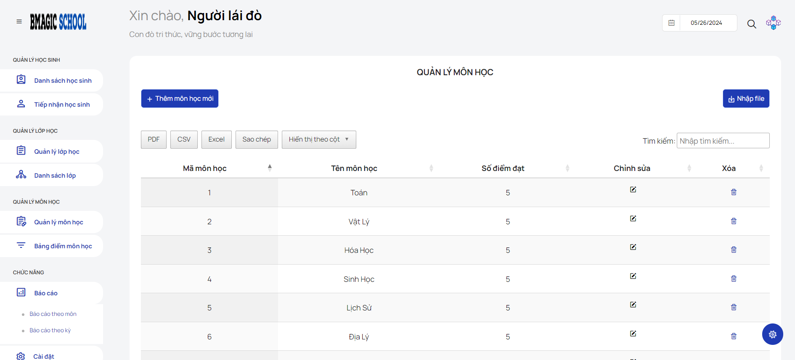

Hình 5.3.5‑1: Màn hình quản lý môn học

Hình 5.3.5‑2: Màn hình thêm môn học mới (Quản lý môn học)

Hình 5.3.5‑3: Màn hình thêm môn học mới bằng file (Quản lý môn học)

Hình 5.3.5‑4: Màn hình chỉnh sửa môn học mới (Quản lý môn học)

#### Mô tả các đối tượng trên màn hình

|  |  |  |  |  |
| --- | --- | --- | --- | --- |
| **STT** | **Tên** | **Kiểu** | **Ràng buộc** | **Chức năng** |
| 1 | PDF | Button |  | Tải danh sách kiểu pdf |
| 2 | CSV | Button |  | Tải danh sách kiểu csv |
| 3 | Excel | Button |  | Tải danh sách kiểu excel |
| 4 | Sao Chép | Button |  | Sao chép toàn bộ danh sách |
| 5 | Hiển thị theo cột | Button |  | Lọc những cột muốn ẩn và hiện trên bảng |
| 6 | Tìm kiếm | Text Box |  | Nhập kí tự để tìm kiếm |
| 7 | Sắp xếp | Button |  | Sắp xếp theo chiều tăng giảm |
| 8.1 | Tên môn học | Text Box | Kiểu dữ liệu nhập vào phải là chữ không chứa các kí tự đặc biệt và số | Nhập tên môn học của môn học mới |
| 8.2 | Số điểm đạt | Combo Box | Nằm trong khoảng điểm tối đa và điểm tối thiểu bảng tham số | Nhập số điểm đạt của môn học mới |
| 8.3 | Thêm | Button | Phải nhập đầy đủ tên môn học và số điểm đạt và kiểm tra hợp lệ | Thêm môn học mới vào cơ sở dữ liệu |
| 9 | Chỉnh sửa | Button |  | Chỉnh sửa môn học hiện có |
| 9.1 | Mã môn học | Text Box | Không được chỉnh sửa chỉ được phép xem | Mã môn học cần được chỉnh sửa |
| 9.2 | Tên môn học | Text Box | Kiểu dữ liệu nhập vào phải là chữ không chứa các kí tự đặc biệt, và không trùng với trên môn học cũ | Chỉnh sửa tên môn học |
| 9.3 | Số điểm đạt | Combo Box | Nằm trong khoảng điểm tối đa và điểm tối thiểu bảng tham số | Chỉnh sửa số điểm đạt của môn học |
| 9.4 | Cập nhật | Button | Phải nhập đầy đủ tên môn học và số điểm đạt và kiểm tra hợp lệ | Nhấn để cập nhật những dữ liệu đã chỉnh sửa |
| 10 | Xóa | Button | Chỉ xóa được những môn học không có học bảng điểm (đã sử dụng) | Xóa môn học đang có |
| 11 | Danh sách lớp học | Datatable |  | Hiển thị danh sách tất cả môn học học hiện có |

Bảng 5.3.5‑1: Mô tả màn hình quản lý môn học

#### Danh sách biến cố xảy ra trên màn hình

|  |  |  |
| --- | --- | --- |
| **STT** | **Biến cố** | **Xử lý** |
| 1 | Chọn nút PDF | Xuất file danh sách môn học theo định dạng pdf |
| 2 | Chọn nút CSV | Xuất file danh sách môn học theo định dạng csv |
| 3 | Chọn nút excel | Xuất file danh sách môn học theo định dạng excel |
| 4 | Chọn nút sao chép | Lưu danh sách môn học trong bộ nhớ tạm |
| 5 | Chọn nút hiển thị theo cột | Hiển thị danh sách môn học theo các thuộc tính được chọn |
| 6 | Chọn nút thêm | Hiển thị modal thêm môm học mới |
| 7 | Chọn nút thêm file | Hiển thị modal tải file mới |
| 8 | Chọn nút sửa | Hiển thị modal sửa môn học đã chọn |
| 9 | Chọn nút xóa | Kiểm tra dữ liệu nếu hợp lệ xóa môn học đã chọn |

### Màn hình bảng điểm môn học

#### Giao diện

5.3.7.1 1: Màn hình quản lý bảng điểm môn học

5.3.7.1 2: Màn hình chỉnh sửa bảng điểm môn học

5.3.7.1 3: Màn hình thêm bảng điểm môn học

#### Mô tả các đối tượng trên màn hình

|  |  |  |  |  |
| --- | --- | --- | --- | --- |
| **STT** | **Tên** | **Kiểu** | **Ràng buộc** | **Chức năng** |
| 1 | PDF | Button |  | Tải danh sách kiểu pdf |
| 2 | CSV | Button |  | Tải danh sách kiểu csv |
| 3 | Excel | Button |  | Tải danh sách kiểu excel |
| 4 | Sao Chép | Button |  | Sao chép toàn bộ danh sách |
| 5 | Hiển thị theo cột | Button |  | Lọc những cột muốn ẩn và hiện trên bảng |
| 6 | Tìm kiếm | Text Box |  | Nhập kí tự để tìm kiếm |
| 7 | Sắp xếp | Button |  | Sắp xếp theo chiều tăng giảm |
| 8 | Niên khóa | Combobox |  | Chọn niên khóa |
| 9 | Lớp | Combobox | Chọn niên khóa trước rồi mới chọn lớp | Chọn lớp học |
| 10 | Môn | Combobox | Chọn lớp trước rồi mới chọn môn | Chọn môn |
| 11 | Học kỳ | Combobox | Chọn môn trước rồi mới chọn học kỳ | Chọn học kỳ |
| 12.1 | Kiểm tra 15 phút | Text Box | Kiểu dữ liệu nhập vào phải là số không chứa các kí tự đặc biệt và nằm trong khoảng điểm tối đa và điểm tối thiểu bảng tham số | Nhập điểm kiểm tra 15 phút cho học sinh |
| 12.2 | Kiểm tra 1tiết | Text Box | Kiểu dữ liệu nhập vào phải là số không chứa các kí tự đặc biệt và nằm trong khoảng điểm tối đa và điểm tối thiểu bảng tham số | Nhập điểm kiểm tra 1 tiết cho học sinh |
| 12.3 | Kiểm tra học kỳ | Text Box | Kiểu dữ liệu nhập vào phải là số không chứa các kí tự đặc biệt và nằm trong khoảng điểm tối đa và điểm tối thiểu bảng tham số | Nhập điểm kiểm tra học kỳ cho học sinh |
| 12.4 | Thêm | Button | Phải nhập đầy đủ tên lớp học và mã khối và kiểm tra hợp lệ | Thêm điểm mới vào cơ sở dữ liệu |
| 13 | Chỉnh sửa | Button |  | Chỉnh sửa điểm hiện có |
| 13.1 | Họ tên | Text Box | Không được chỉnh sửa chỉ được phép xem | Hiển thị họ và tên học sinh cần chỉnh sửa điểm. |
| 13.2 | Kiểm tra 15 phút | Text Box | Kiểu dữ liệu nhập vào phải là số không chứa các kí tự đặc biệt và nằm trong khoảng điểm tối đa và điểm tối thiểu bảng tham số | Chỉnh sửa điểm kiểm tra 15 phút cho học sinh |
| 13.3 | Kiểm tra 1 tiết | Text Box | Kiểu dữ liệu nhập vào phải là số không chứa các kí tự đặc biệt và nằm trong khoảng điểm tối đa và điểm tối thiểu bảng tham số | Chỉnh sửa điểm kiểm tra 1 tiết cho học sinh |
| 13.4 | Kiểm tra học kỳ | Text Box | Kiểu dữ liệu nhập vào phải là số không chứa các kí tự đặc biệt và nằm trong khoảng điểm tối đa và điểm tối thiểu bảng tham số | Chỉnh sửa điểm kiểm tra học kỳ cho học sinh |
| 13.4 | Cập nhật | Button | Phải nhập điểm kiểm tra hợp lệ | Nhấn để cập nhật những dữ liệu đã chỉnh sửa |
| 14 | Bảng điểm môn học | Datatable |  | Hiển thị danh sách tất cả bảng điểm hiện có |

#### Danh sách biến cố xảy ra trên màn hình

|  |  |  |
| --- | --- | --- |
| **STT** | **Biến cố** | **Xử lý** |
| 1 | Chọn nút PDF | Xuất file danh sách bảng điểm môn học theo định dạng pdf |
| 2 | Chọn nút CSV | Xuất file danh sách bảng điểm môn học theo định dạng csv |
| 3 | Chọn nút excel | Xuất file danh sách bảng điểm môn học theo định dạng excel |
| 4 | Chọn nút sao chép | Lưu danh sách bảng điểm môn học trong bộ nhớ tạm |
| 5 | Chọn nút hiển thị theo cột | Hiển thị danh sách bảng điểm môn học theo các thuộc tính được chọn |
| 6 | Chọn nút thêm | Hiển thị modal thêm điểm môn học mới |
| 8 | Chọn nút sửa | Hiển thị modal sửa điểm môn học đã chọn |

### Màn hình báo cáo

#### Báo cáo tổng kết môn

##### Giao diện

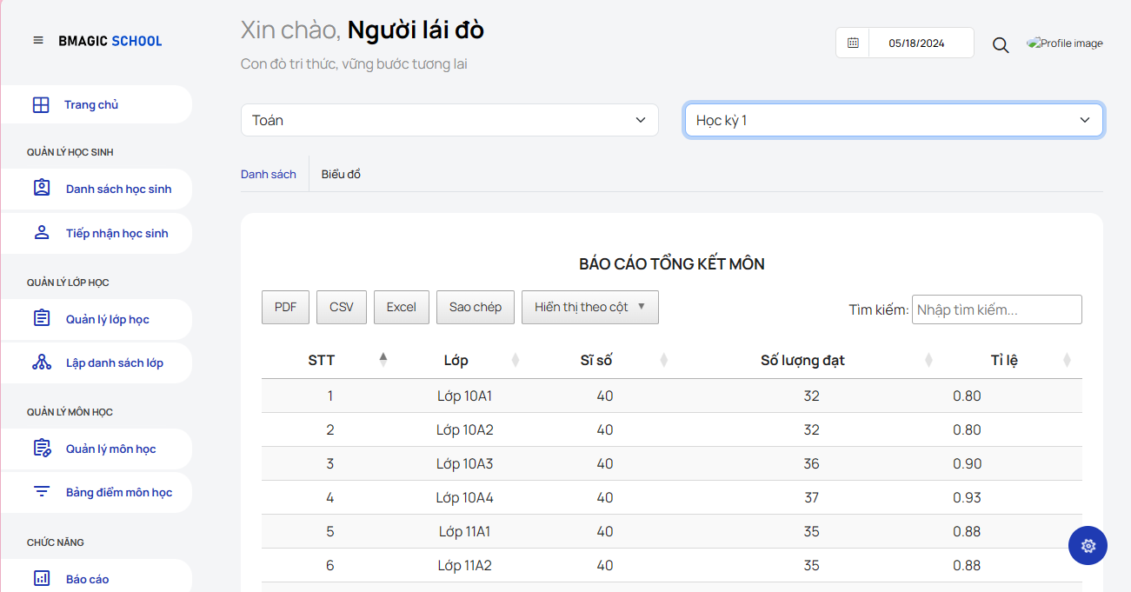

Hình 5.3.7‑1: Màn hình báo cáo tổng kết môn trang danh sách

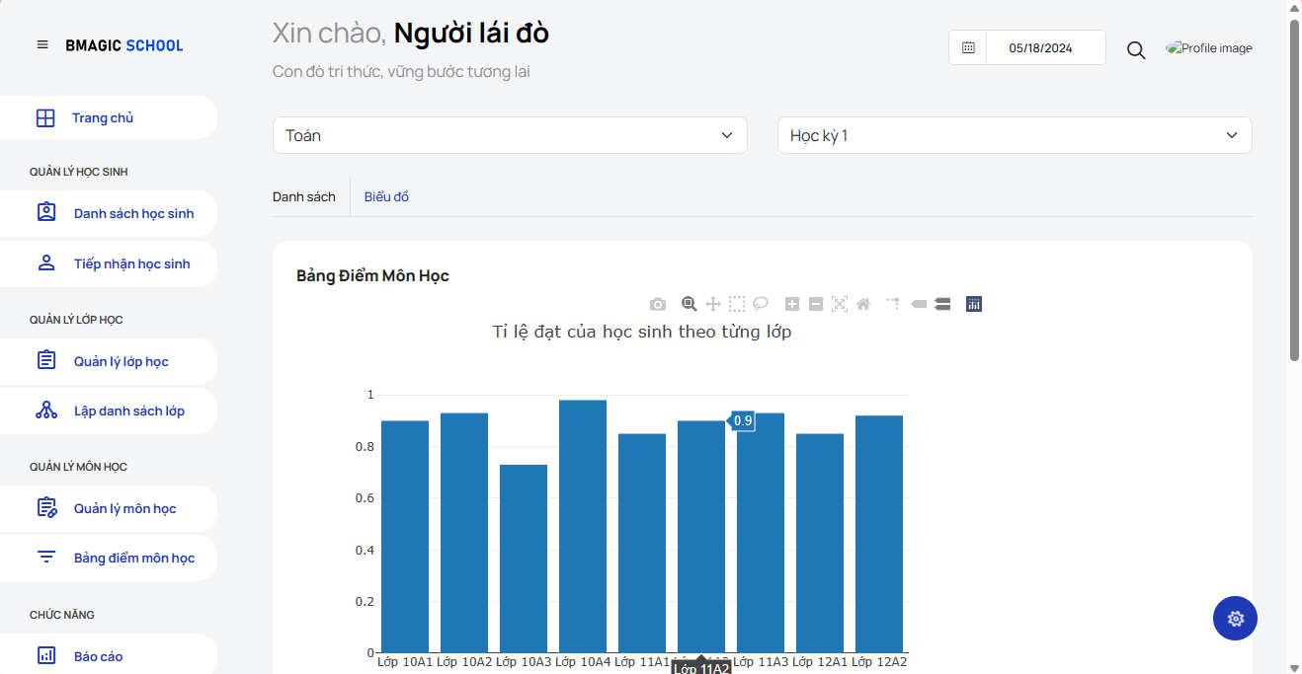

Hình 5.3.7‑2: Màn hình báo cáo tổng kết môn trang biểu đồ

#### Mô tả các đối tượng trên màn hình

|  |  |  |  |  |
| --- | --- | --- | --- | --- |
| **STT** | **Tên** | **Kiểu** | **Ràng buộc** | **Chức năng** |
| 1 | Danh sách | Tab |  | Chọn hiển thị báo cáo theo dạng bảng |
| 2 | PDF | Button |  | Tải danh sách kiểu pdf |
| 3 | CSV | Button |  | Tải danh sách kiểu csv |
| 4 | Excel | Button |  | Tải danh sách kiểu excel |
| 5 | Sao Chép | Button |  | Sao chép toàn bộ danh sách |
| 6 | Hiển thị theo cột | Button |  | Lọc những cột muốn ẩn và hiện trên bảng |
| 7 | Tìm kiếm | Input |  | Nhập kí tự để tìm kiếm |
| 8 | Sắp xếp | Button |  | Sắp xếp theo chiều tăng giảm |
| 9 | Môn học | Combobox |  | Chọn môn học |
| 10 | Học kỳ | Combobox | Chọn môn học trước rồi mới chọn học kỳ | Chọn học kỳ |
| 11 | Bảng báo tổng kết môn | Datatable | Hiển thị khi chọn đầy đủ môn học và học kỳ | Hiển thị bảng báo cáo tông kết môn |
| 12 | Biểu đồ | Tab |  | Chọn hiển thị báo cáo theo dạng biểu đồ |
| 13 | Đồ thị | Chart | Hiển thị khi chọn đầy đủ môn học và học kỳ | Hiển thị đồ thị báo cáo tổng kết môn |

Bảng 5.3.7‑1: Mô tả màn hình báo cáo tổng kết môn

#### Báo cáo tổng kết học kỳ

##### Giao diện

Hình 5.3.7‑3: Màn hình báo cáo tổng kết học kỳ trang danh sách

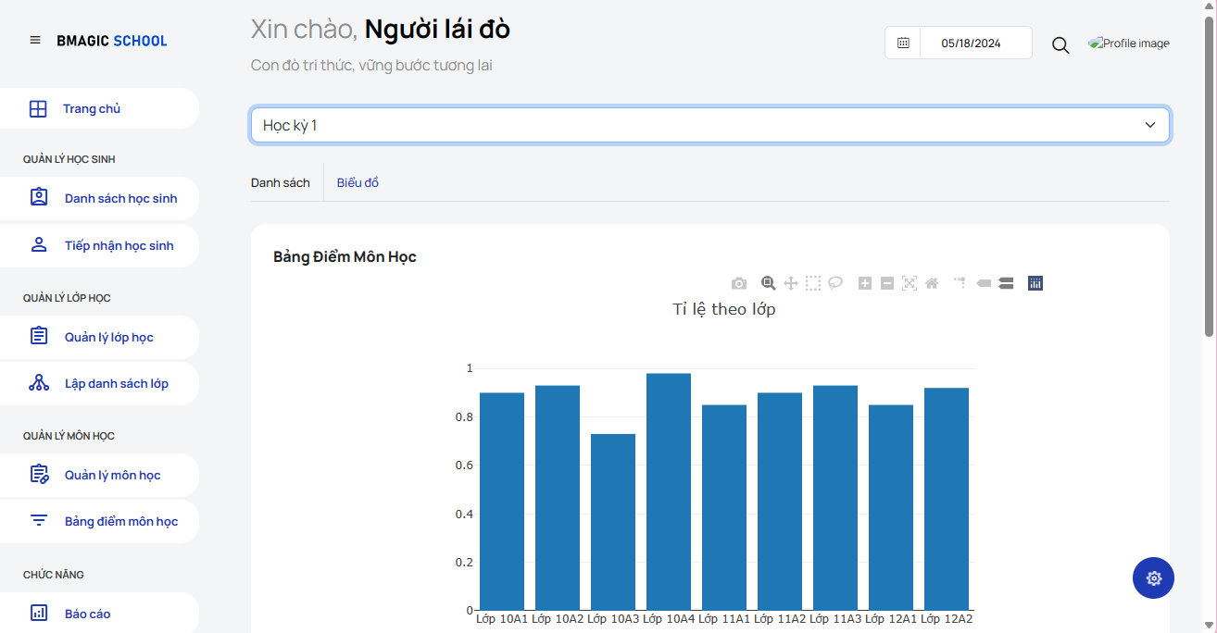

Hình 5.3.7‑4: Màn hình báo cáo tổng kết học kỳ trang biểu đồ

#### Mô tả các đối tượng trên màn hình

|  |  |  |  |  |  |
| --- | --- | --- | --- | --- | --- |
| **STT** | **Tên** | **Kiểu** |  | **Ràng buộc** | **Chức năng** |
| 1 | Danh sách | Tab |  |  | Chọn hiển thị báo cáo theo dạng bảng |
| 2 | PDF | Button |  |  | Tải danh sách kiểu pdf |
| 3 | CSV | Button |  |  | Tải danh sách kiểu csv |
| 4 | Excel | Button |  |  | Tải danh sách kiểu excel |
| 5 | Sao Chép | Button |  |  | Sao chép toàn bộ danh sách |
| 6 | Hiển thị theo cột | Button |  |  | Lọc những cột muốn ẩn và hiện trên bảng |
| 7 | Tìm kiếm | Input |  |  | Nhập kí tự để tìm kiếm |
| 8 | Sắp xếp | Button |  |  | Sắp xếp theo chiều tăng giảm |
| 9 | Môn học | Combobox |  |  | Chọn môn học |
| 10 | Bảng báo tổng kết học kỳ | Datatable |  | Chọn môn học trước | Hiển thị bảng báo cáo tông kết học kỳ |
| 11 | Biểu đồ | Tab |  |  | Chọn hiển thị báo cáo theo dạng biểu đồ |
| 13 | Đồ thị | Chart |  | Chọn môn học trước | Hiển thị đồ thị báo cáo tổng kết học kỳ |

Bảng 5.3.7‑2: Mô tả màn hình báo cáo tổng kết học kỳ

### Màn hình cài đặt tham số

#### Giao diện

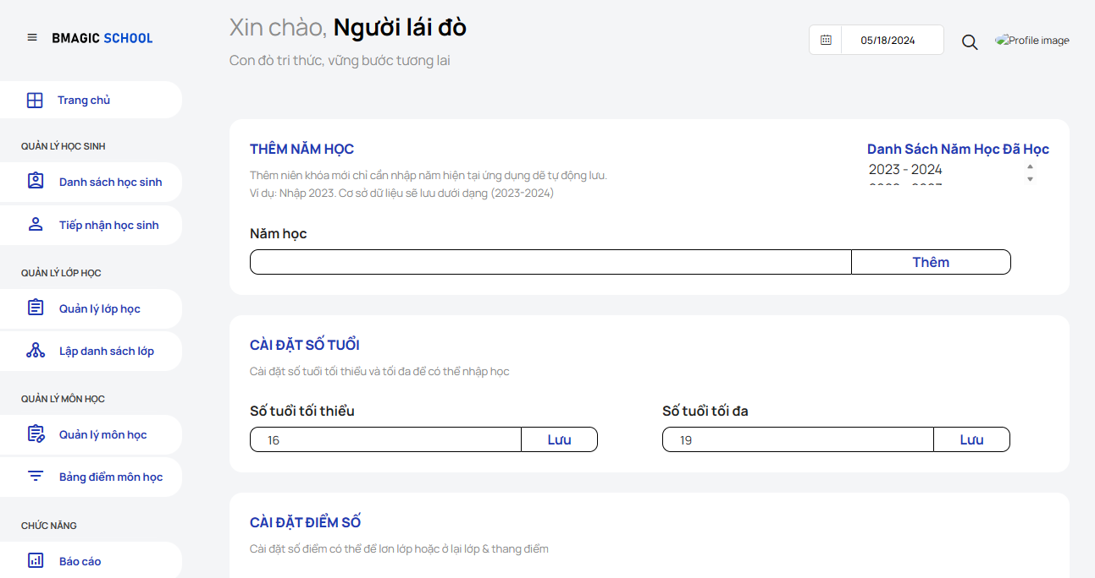

Hình 5.3.8‑1:Màn hình cài đặt tham số

#### Mô tả các đối tượng trên màn hình

|  |  |  |  |  |
| --- | --- | --- | --- | --- |
| **STT** | **Tên** | **Kiểu** | **Ràng buộc** | **Chức năng** |
| 1 | Danh sách năm học đã hoc | List |  | Hiển thị các niên khóa đã thêm trước đó |
| 2 | Năm học | Input | Phải là số không âm và không được trùng với năm đã có | Nhập năm học mới |
| 3 | Thêm | Button | Thảo mãn điều kiện nhập năm học | Nhấn thêm năm học mới |
| 4 | Số tuổi tối thiểu | Input | Phải là số không âm và phải bé hơn số tuổi tối đa | Nhập số tuổi tối thiểu |
| 5 | Lưu | Button | Thảo mãn điều kiện nhập | Nhấn lưu số tuổi đã cập nhật |
| 6 | Số tuổi tối đa | Input | Phải là số không âm và phải lớn hơn số tuổi tối thiểu | Nhập số tuổi tối đa |
| 7 | Lưu | Button | Thảo mãn điều kiện nhập | Nhấn lưu số tuổi đã cập nhật |
| 8 | Số điểm tối thiểu | Input | Phải là số nằm trong khoảng [0;10] và phải bé hơn số điểm tối đa | Nhập số điểm tối thiểu |
| 9 | Lưu | Button | Thảo mãn điều kiện nhập | Nhấn lưu số tuổi đã cập nhật |
| 10 | Số điểm tối đa | Input | Phải là số nằm trong khoảng [0;10] và phải lớn hơn số điểm tối thiểu | Nhập số điểm tối đa |
| 11 | Lưu | Button | Thảo mãn điều kiện nhập | Nhấn lưu số tuổi đã cập nhật |
| 12 | Điểm đạt | Input | Phải là số nằm trong khoảng [0;10] | Nhập số điểm đạt |
| 13 | Lưu | Button | Thảo mãn điều kiện nhập | Nhấn lưu số tuổi đã cập nhật |
| 14 | Sĩ số | Input | Phải là số không âm | Nhập sĩ số |
| 15 | Lưu | Button | Thảo mãn điều kiện nhập | Nhấn lưu số tuổi đã cập nhật |

Bảng 5.3.8‑1: Mô tả màn hình cài đặt tham số

# CÀI ĐẶT VÀ THỬ NGHIỆM

|  |  |  |  |
| --- | --- | --- | --- |
| **STT** | **Chức năng** | **Mức độ hoàn thành** | **Ghi chú** |
| 1 | Tiếp nhận học sinh | 100% | Hoàn thành đầy đủ |
| 2 | Lập danh sách lớp | 100% | Hoàn thành đầy đủ |
| 3 | Tra cứu học sinh | 100% | Hoàn thành đầy đủ |
| 4 | Nhập bảng điểm môn học | 100% | Hoàn thành đầy đủ |
| 5 | Lập báo cáo tổng kết | 100% | Hoàn thành đầy đủ |
| 6 | Thay đổi quy định | 100% | Hoàn thành đầy đủ |

# NHẬN XÉT VÀ KẾT LUẬN

## Nhận xét

### Ưu điểm

* Đa số các chức năng đã hoàn thành, đáp ứng cơ bản các yêu cầu của một phần mềm quản lý học sinh.
* Có những cải tiến và phát triển mới phù hợp.
* Màu sắc hài hòa, chức năng dễ hiểu và dễ sử dụng, thân thiện với người dùng.

### Nhược điểm

* Một số chức năng vẫn chưa phù hợp với yêu cầu đề bài và chưa có tính tiến hóa, tự động hóa cao.

### Hướng phát triển

Hoàn thiệt các lỗi đã nêu trên bổ sung thêm các chức năng như bảng điểm sẽ có thể nhập dữ liệu bằng Excel, khi thêm học sinh vào năm học mới sẽ tự động lấy các danh sách năm trước thêm vào và quản lý các lớp học theo từng niên khóa. Sẽ tối ưu hơn về giao diện tạo sự mượt mà trong thao tác, phát triển thêm ứng dụng di động.

## Kết luận

Phần mềm quản lý danh sách học sinh đã đạt được nhiều thành tựu đáng kể trong việc đáp ứng các yêu cầu cơ bản và nâng cao của một hệ thống quản lý học sinh. Với sự nỗ lực và cống hiến của cả nhóm, phần mềm không chỉ hoàn thiện các chức năng chính mà còn thể hiện được tính linh hoạt và dễ sử dụng. Những cải tiến về giao diện và chức năng đã mang lại trải nghiệm tốt hơn cho người dùng.

Tuy nhiên, để phần mềm có thể phục vụ tốt hơn trong thực tế, việc khắc phục những hạn chế hiện tại là cần thiết. Việc bổ sung các tính năng mới, tối ưu hóa giao diện và phát triển ứng dụng di động sẽ giúp phần mềm hoàn thiện hơn, đáp ứng được nhu cầu ngày càng cao của người dùng.

Trong tương lai, chúng em tin rằng với sự hỗ trợ và hướng dẫn của thầy/cô, phần mềm sẽ tiếp tục phát triển và trở thành một công cụ hữu ích trong việc quản lý học sinh.

# BẢNG PHÂN CÔNG CÔNG VIỆC

**Nhóm:** **10**

|  |  |  |  |  |  |  |  |
| --- | --- | --- | --- | --- | --- | --- | --- |
| **STT** | **Họ và tên** | **MSSV** | **Công việc** | | **Mức độ hoàn thành các công việc (%)** | **Mức độ đóng góp cho đồ án (%)** | **Ghi chú** |
| **1** | Lê Nguyễn Nhật Minh | 21522338 | Báo cáo | Xác định và mô hình hóa yêu cầu phần mềm  Xác định thuật toán thiết kế sơ đồ logic, lập danh sách các bảng dữ liệu và mô tả từng bảng  Xác định kiến trúc hệ thống và mô tả các thành phần trong hệ thống | 100% | 20% | **Nhóm trưởng** |
| Thiết kế | Thiết kế hệ thống, giao diện, dữ liệu | 100% |
| Chương trình | Cài đặt, kiểm thử | 100% |
| **2** | Nguyễn Dương Chí Tâm | 21520439 | Báo cáo | Giới thiệu bài toán cần giải quyết và mô tả quy trình thực hiện các công việc chính  Xác định thuật toán thiết kế sơ đồ logic, lập danh sách các bảng dữ liệu và mô tả từng bảng  Nhận xét va kết luận | 100% | 20% | Thành viên |
| Thiết kế | Thiết kế hệ thống, dữ liệu | 100% |
| Chương trình | Cài đặt, kiểm thử | 100% |
| **3** | Nguyễn Thị Thúy Hằng | 21520822 | Báo cáo | Xác định và mô hình hóa yêu cầu phần mềm | 100% | 20% | Thành viên |
| Thiết kế | Thiết kế hệ thống, giao diện  Xác định thuật toán thiết kế sơ đồ logic, lập danh sách các bảng dữ liệu và mô tả từng bảng  Viết nhận xét và kết luận | 100% |
| Chương trình | Cài đặt, kiểm thử | 100% |
| **4** | Trần Thị Luyến | 21521107 | Báo cáo | Xác định và mô hình hóa yêu cầu phần mềm  Vẽ sơ đồ liên kết cá màn hình, danh sách các nàm hình  Xác định thuật toán thiết kế sơ đồ logic, lập danh sách các bảng dữ liệu và mô tả từng bảng | 100% | 20% | Thành viên |
| Thiết kế | Thiết kế hệ thống, dữ liệu | 100% |
| Chương trình | Cài đặt, kiểm thử | 100% |
| **5** | Hoàng Nhật Minh | 21522336 | Báo cáo | Xác định và mô hình hóa yêu cầu phần mềm  Xác định thuật toán thiết kế sơ đồ logic, lập danh sách các bảng dữ liệu và mô tả từng bảng  Viết cài đặt và kiểm thử | 100% | 20% | Thành viên |
| Thiết kế | Thiết kế hệ thống, giao diện | 100% |
| Chương trình | Cài đặt, kiểm thử | 100% |